**1c**

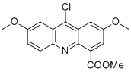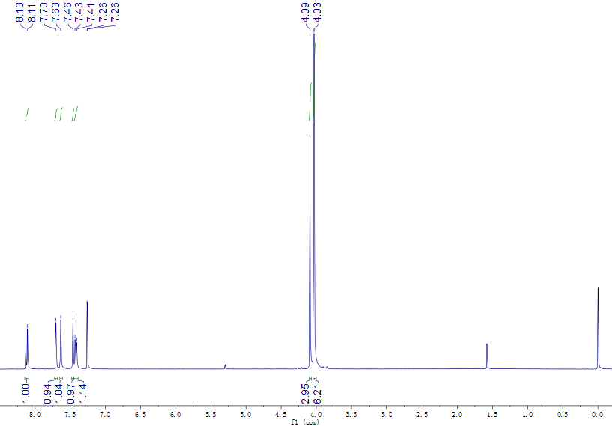

1H NMR, CDCl3

400M, 298K

1H-NMR of **1c.**

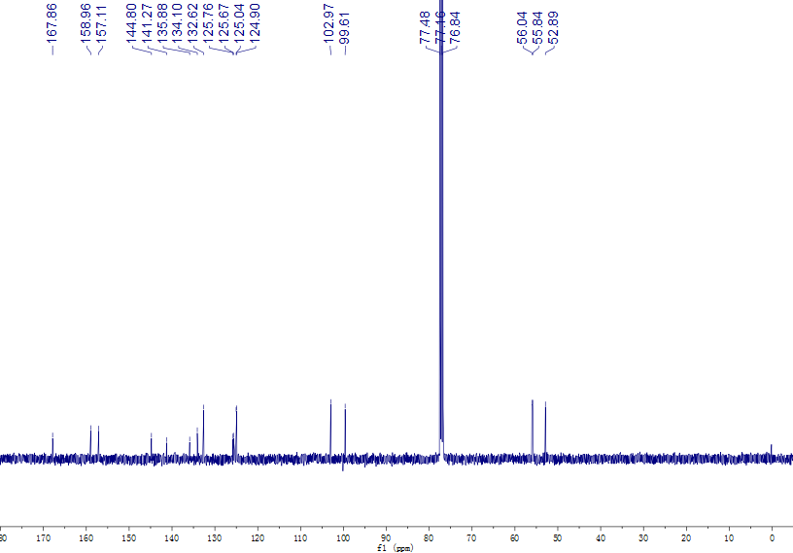

13C NMR, CDCl3

101M, 298K

13C-NMR of **1c.**

**1**

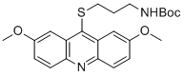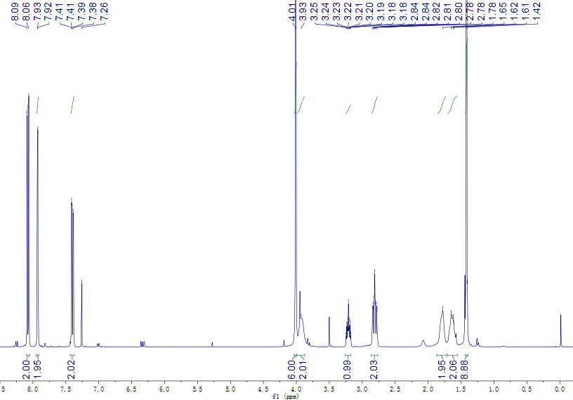

1H NMR, CDCl3

400M, 298K

1H-NMR of **1.**

13C NMR, CDCl3

101M, 298K

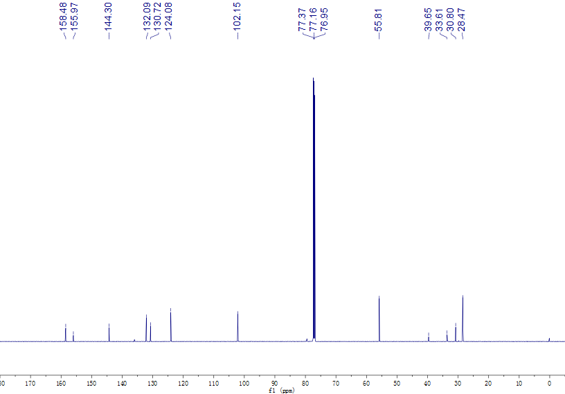

13C-NMR of **1.**

**1c'**

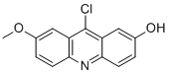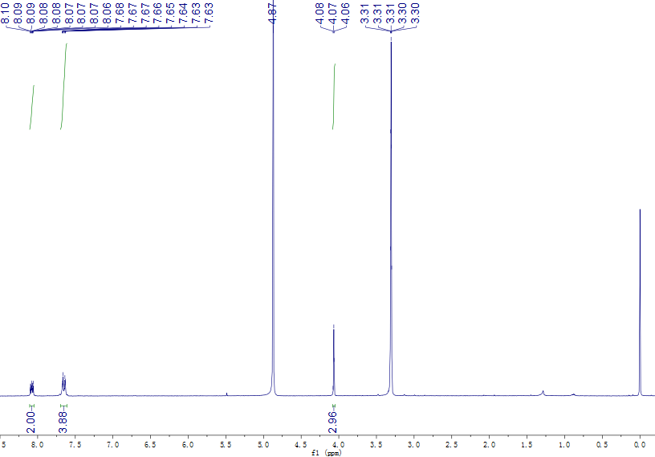

1H NMR, MeOD

400M, 298K

H2O

1H-NMR of **1c'.**

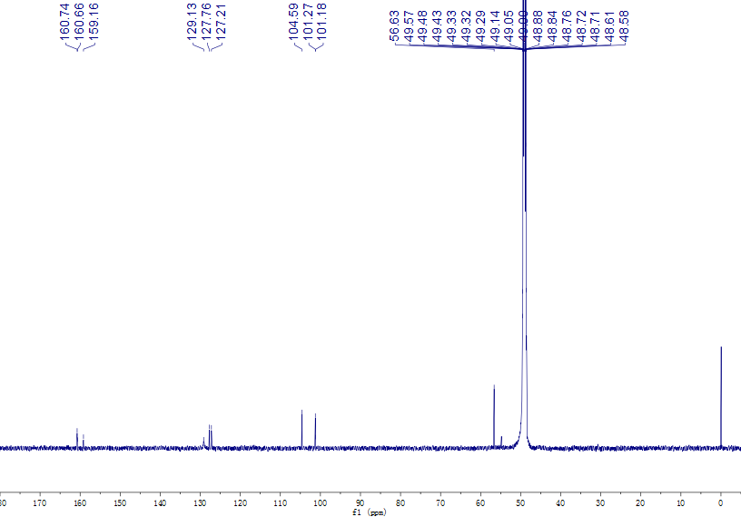

13C NMR, MeOD

151M, 298K

13C-NMR of **1c'.**

**2**

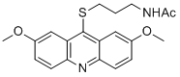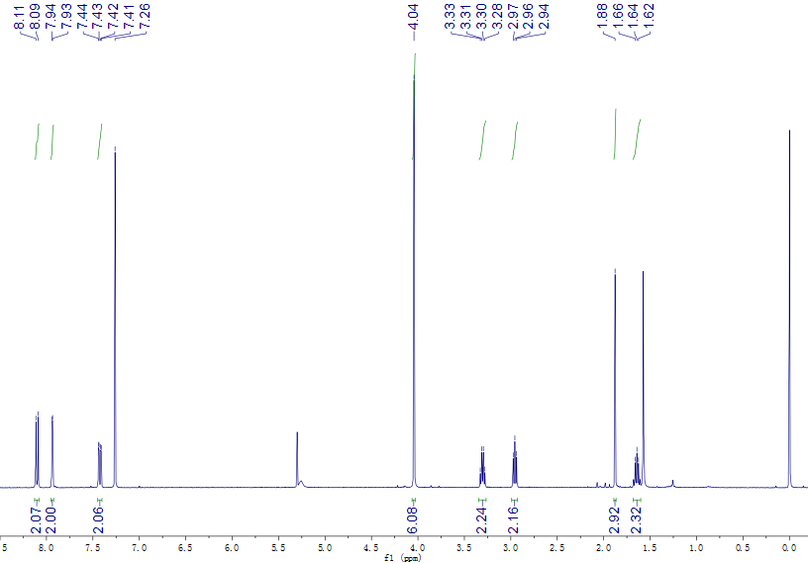

1H NMR, CDCl3

400M, 298K

1H-NMR of **2.**

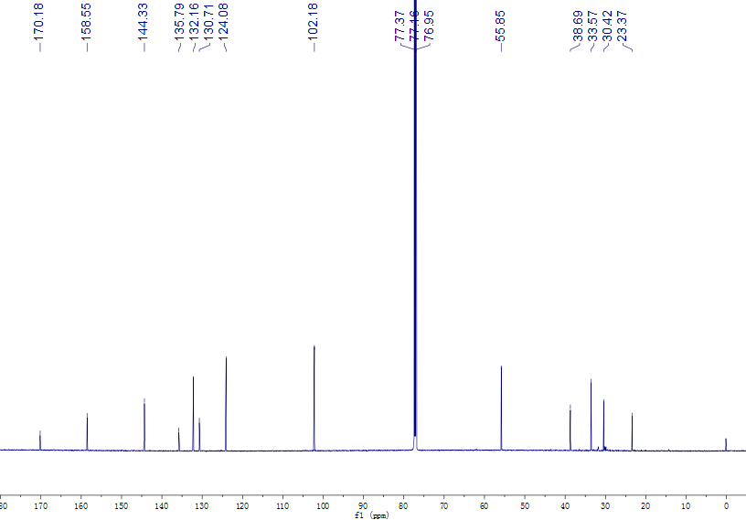

13C NMR, CDCl3

101M, 298K

13C-NMR of **2.**

**3**

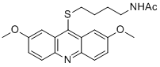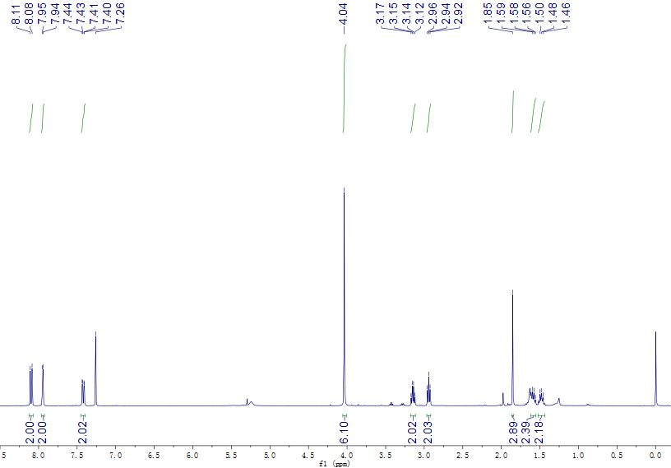

1H NMR, CDCl3

400M, 298K

1H-NMR of **3.**

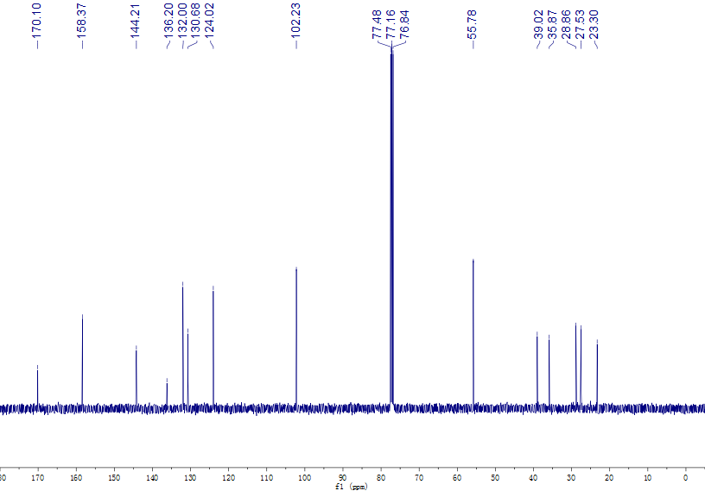

13C NMR, CDCl3

101M, 298K

13C-NMR of **3.**

**4**

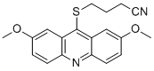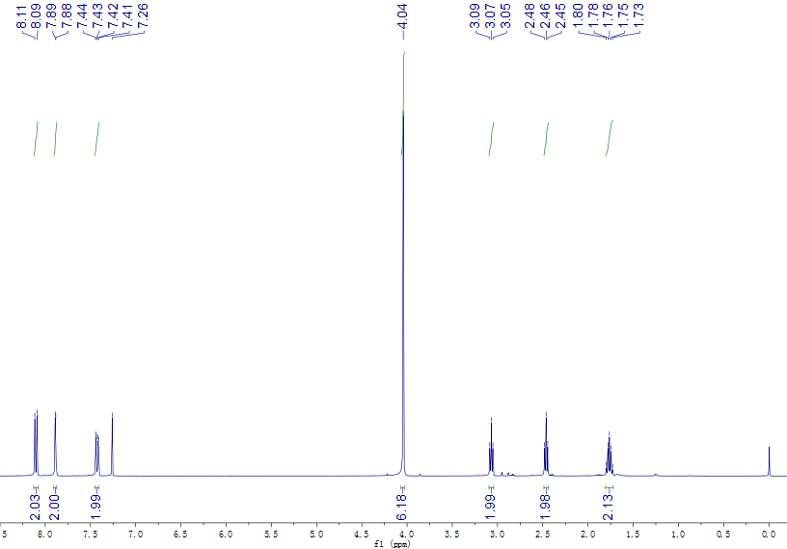

1H NMR, CDCl3

400M, 298K

1H-NMR of **4.**

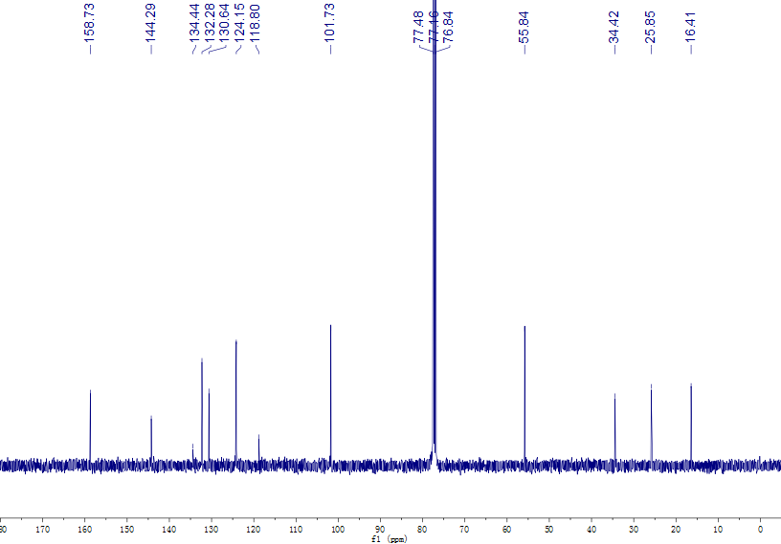

13C NMR, CDCl3

101M, 298K

13C-NMR of **4.**

**5a**

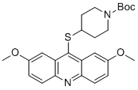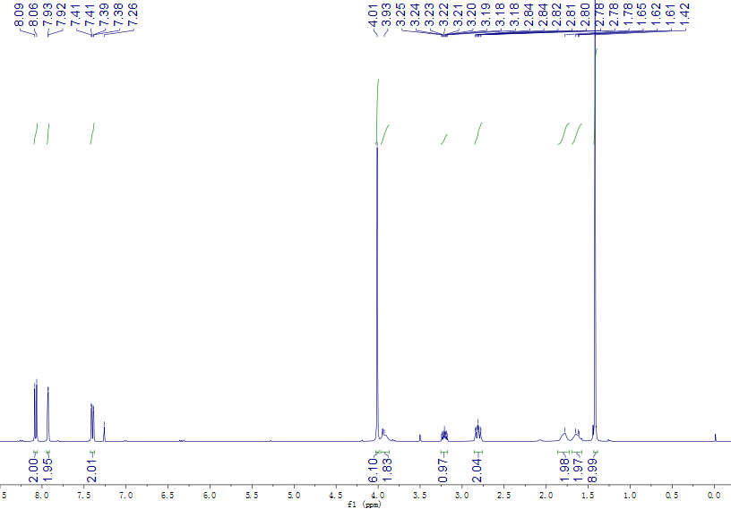

1H NMR, CDCl3

400M, 298K

1H-NMR of **5a.**

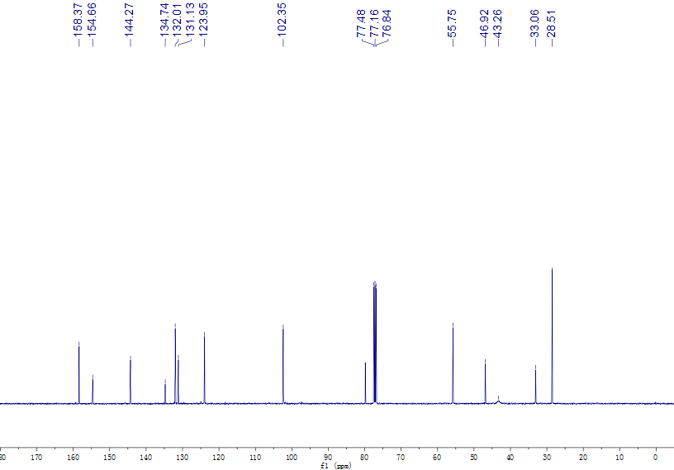

13C NMR, CDCl3

101M, 298K

13C-NMR of **5a.**

**5**

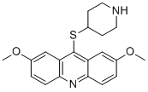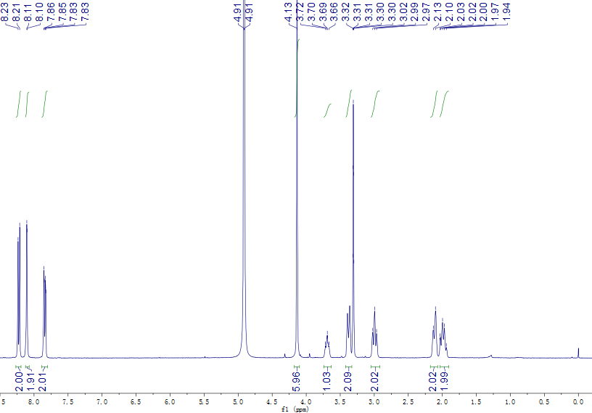

1H NMR, MeOD

400M, 298K

H2O

1H-NMR of **5.**

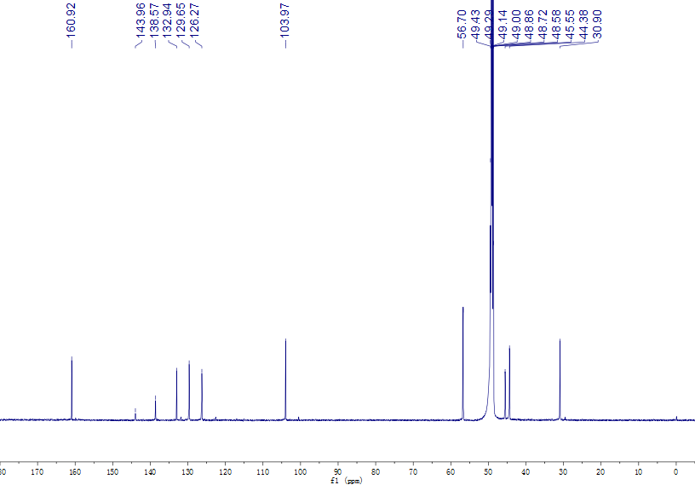

13C NMR, MeOD

101M, 298K

13C-NMR of **5.**

**6a**

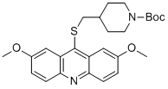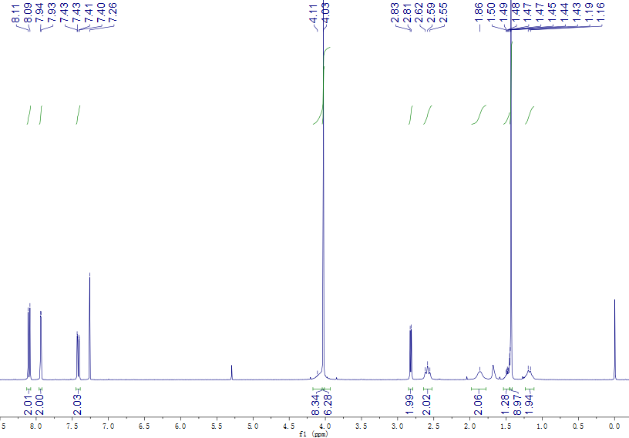

1H NMR, CDCl3

400M, 298K

1H-NMR of **6a.**

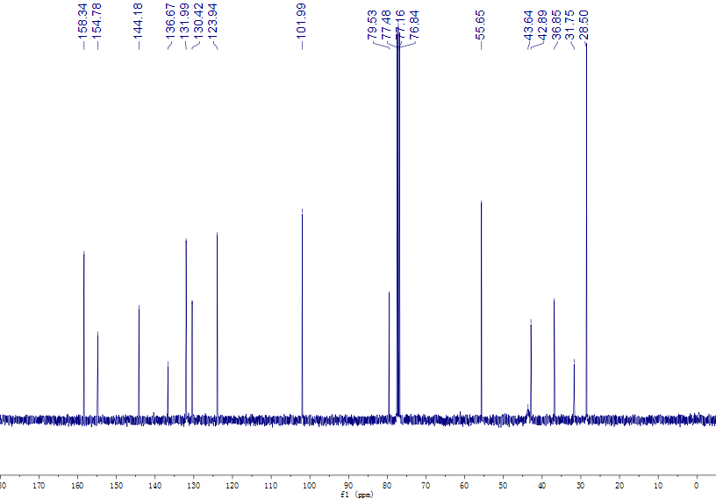

13C NMR, CDCl3

101M, 298K

13C-NMR of **6a.**

**6**

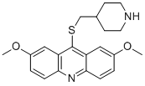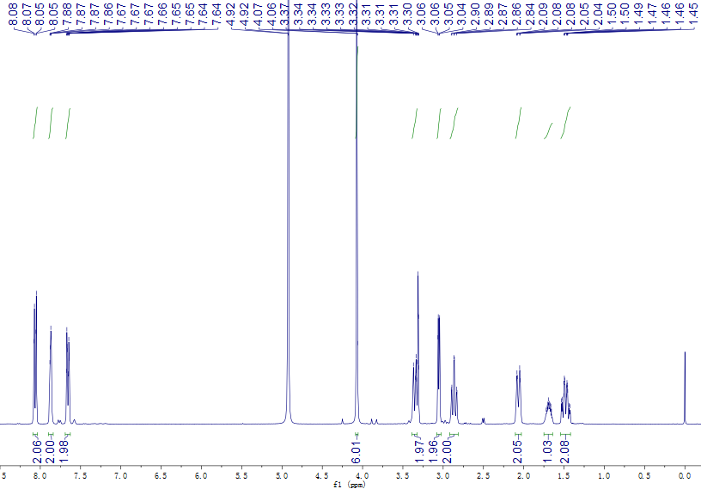

1H NMR, MeOD

400M, 298K

H2O

1H-NMR of **6.**

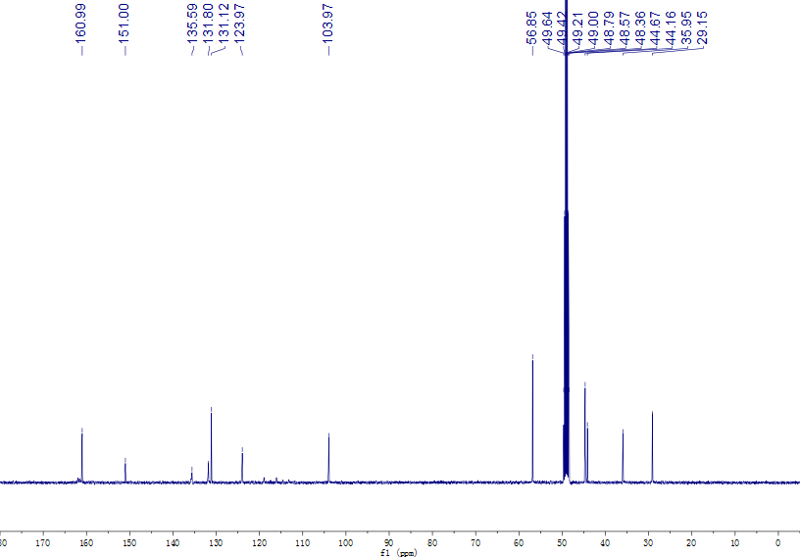

13C NMR, MeOD

101M, 298K

13C-NMR of **6.**

**7a**

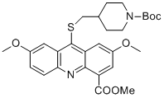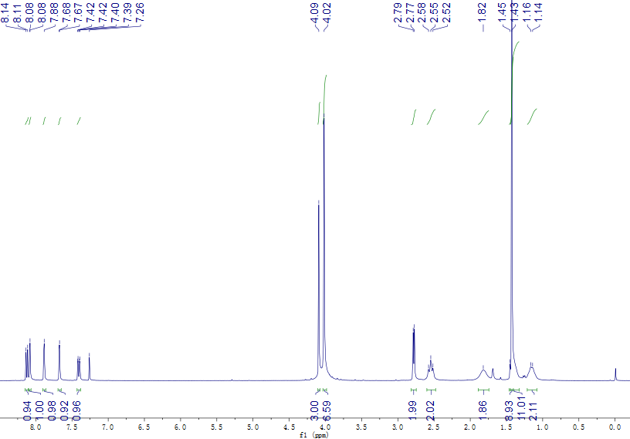

1H NMR, CDCl3

400M, 298K

1H-NMR of **7a.**

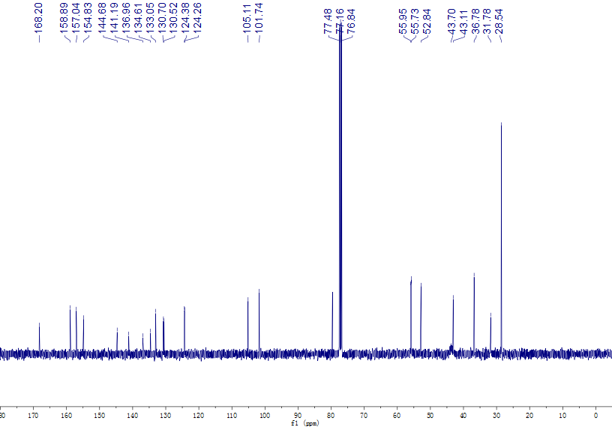

13C NMR, CDCl3

101M, 298K

13C-NMR of **7a.**

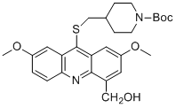**7b**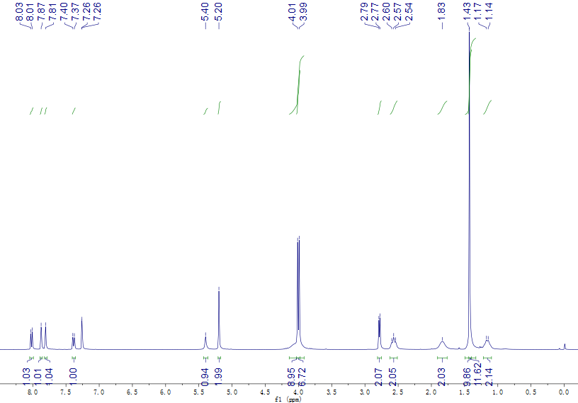

1H NMR, CDCl3

400M, 298K

1H-NMR of **7b.**

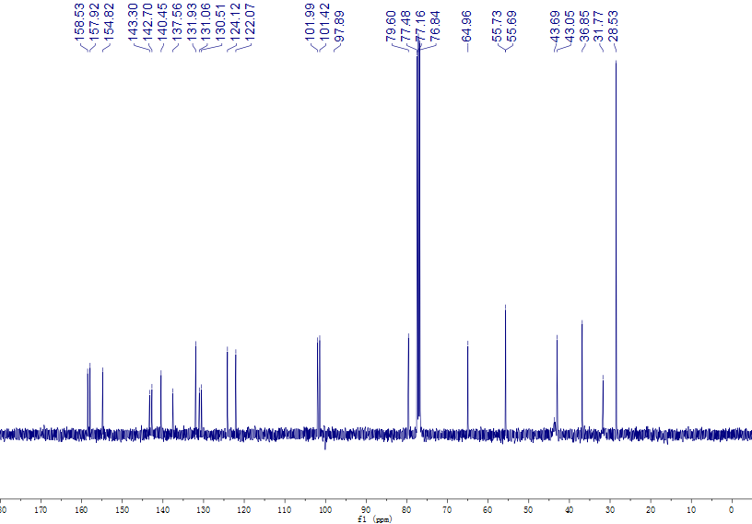

13C NMR, CDCl3

101M, 298K

13C-NMR of **7b.**

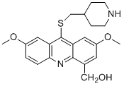**7**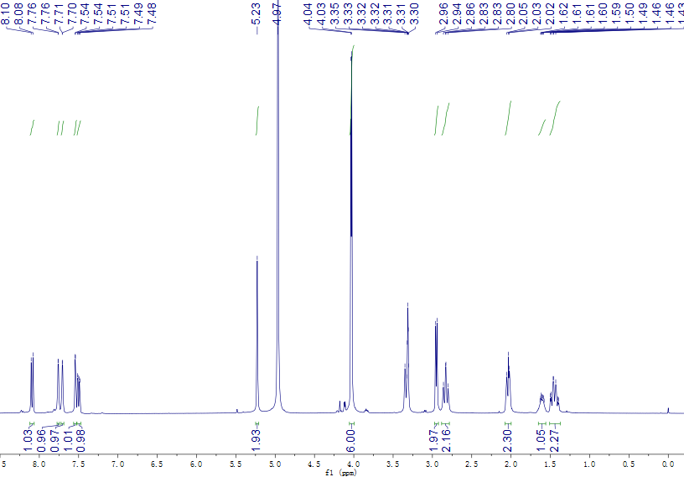

1H NMR, MeOD

400M, 298K

H2O

1H-NMR of **7.**

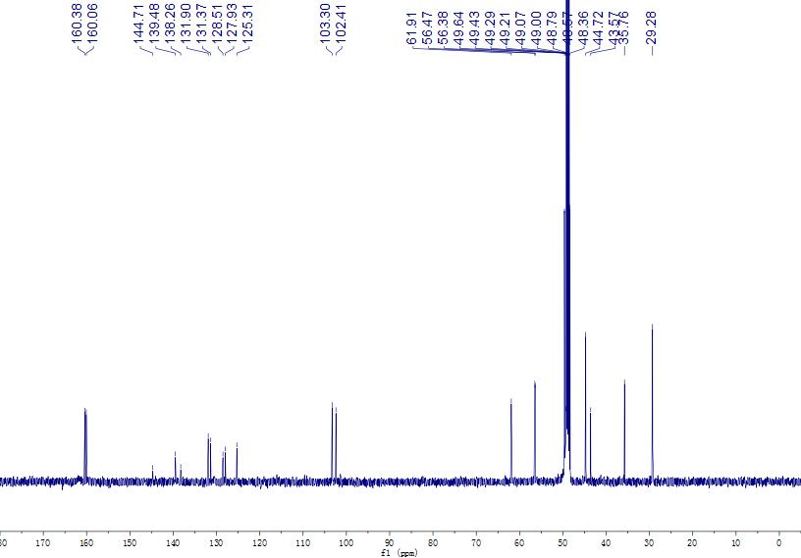

13C NMR, MeOD

101M, 298K

13C-NMR of **7.**

**8**

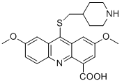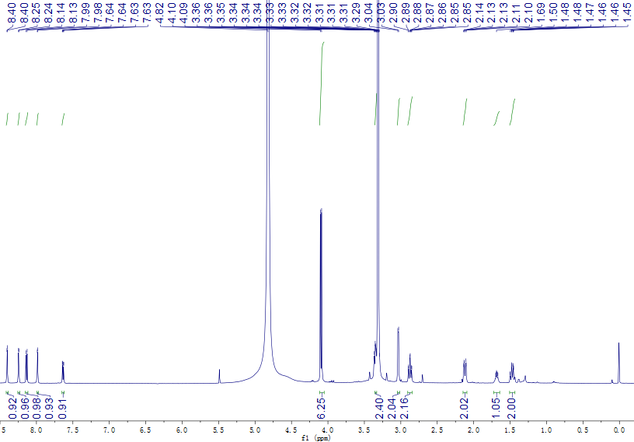

1H NMR, MeOD

400M, 298K

H2O

1H-NMR of **8.**

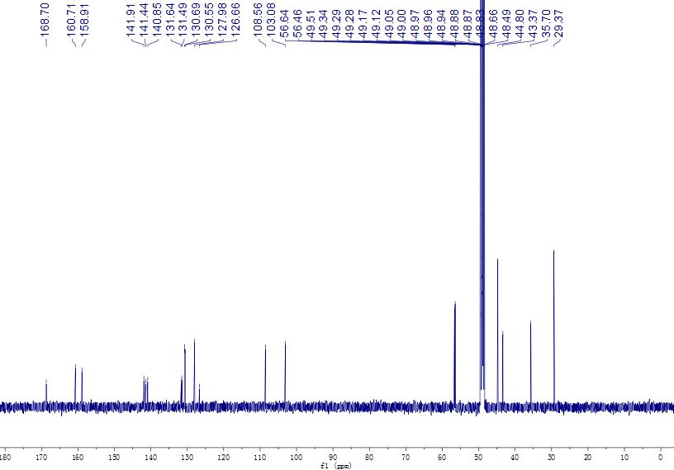

13C NMR, MeOD

126M, 298K

13C-NMR of **8.**

**9a**

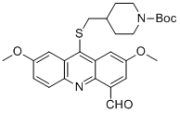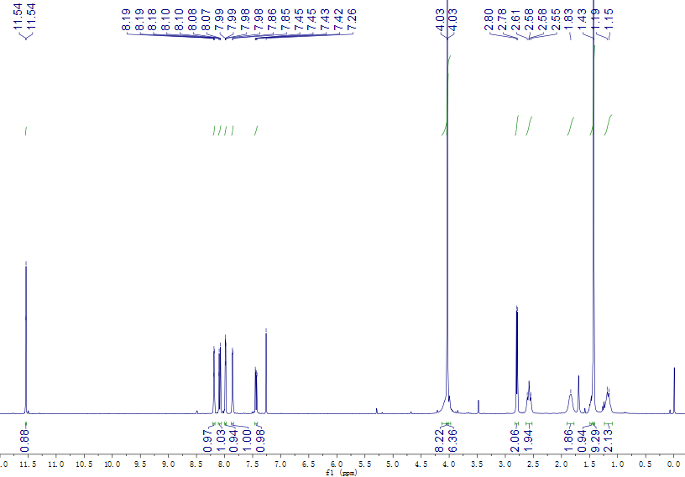

1H NMR, CDCl3

400M, 298K

1H-NMR of **9a.**

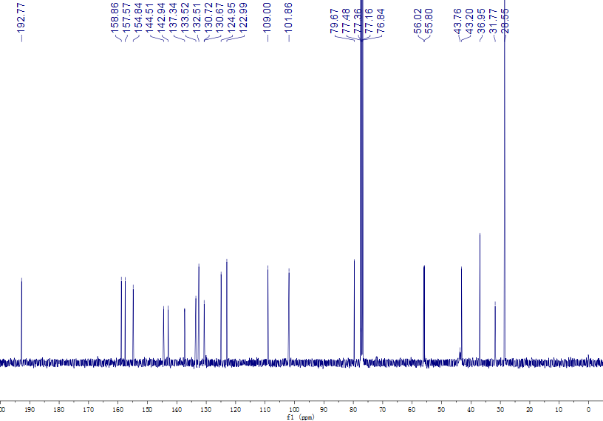

13C NMR, CDCl3

101M, 298K

13C-NMR of **9a.**

**9b**

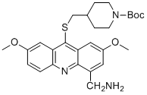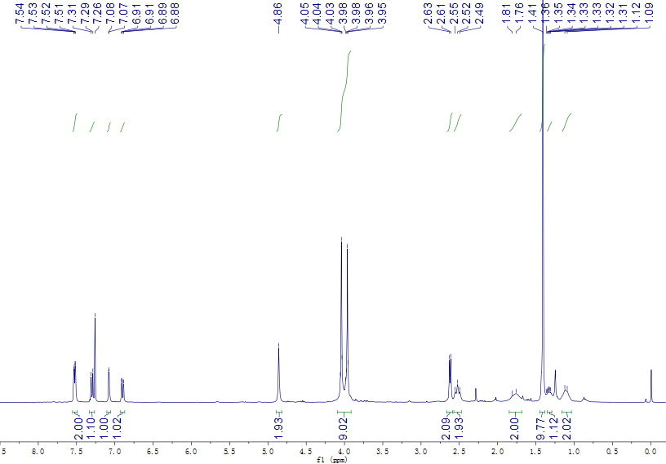

1H NMR, CDCl3

400M, 298K

1H-NMR of **9b.**

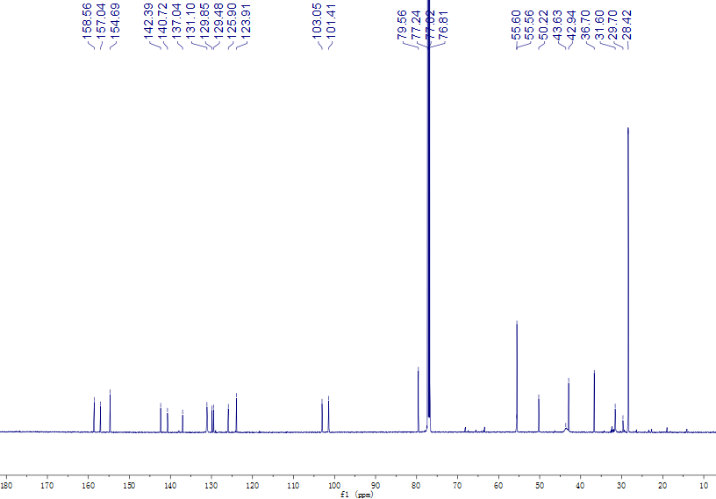

13C NMR, CDCl3

151M, 298K

13C-NMR of **9b.**

**9**

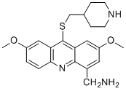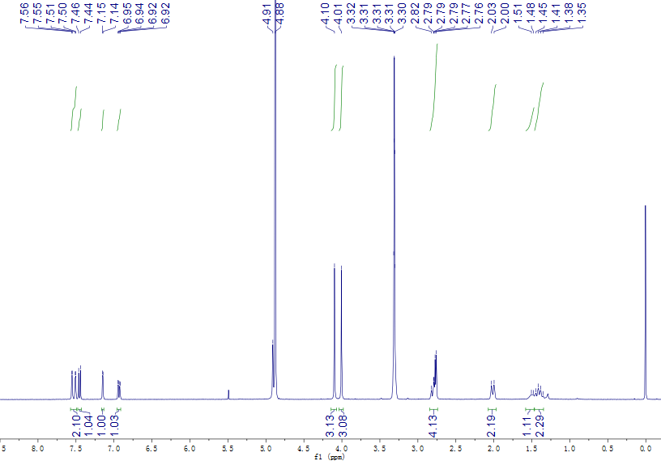

1H NMR, MeOD

400M, 298K

H2O

1H-NMR of **9.**

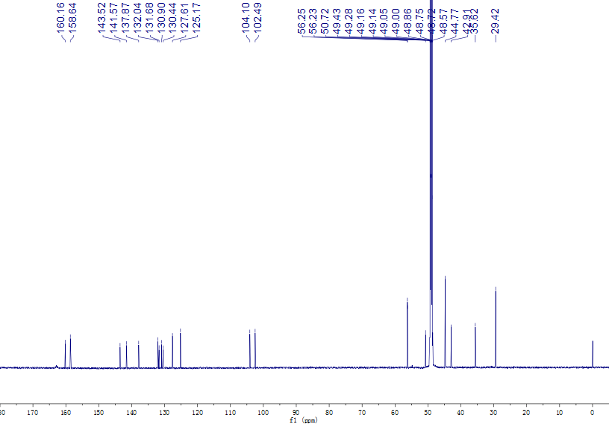

13C NMR, MeOD

151M, 298K

13C-NMR of **9.**

**10a**

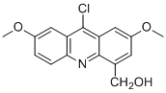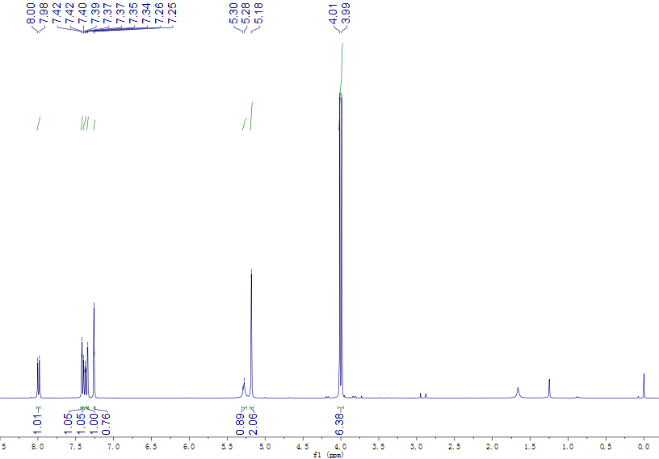

1H NMR, CDCl3

400M, 298K

1H-NMR of **10a.**

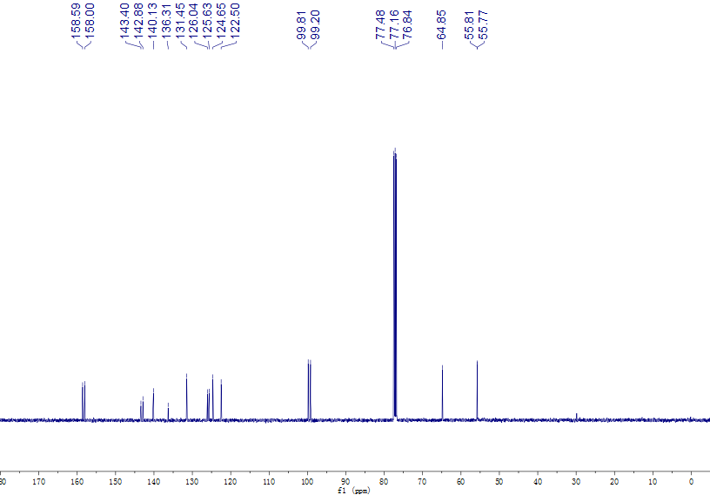

13C NMR, CDCl3

101M, 298K

13C-NMR of **10a.**

**10b**

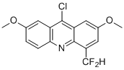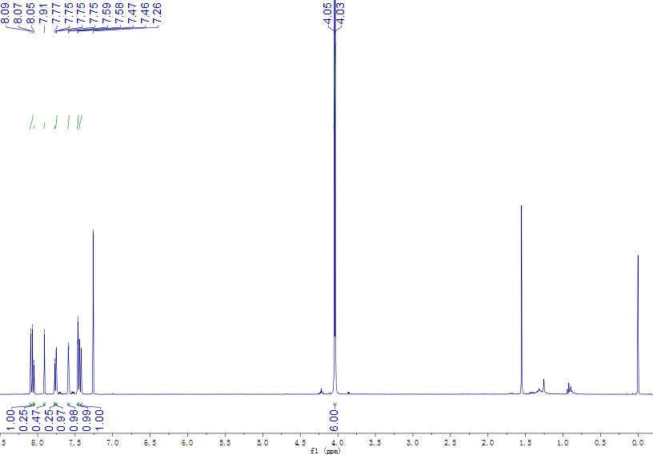

1H NMR, CDCl3

400M, 298K

1H-NMR of **10b.**

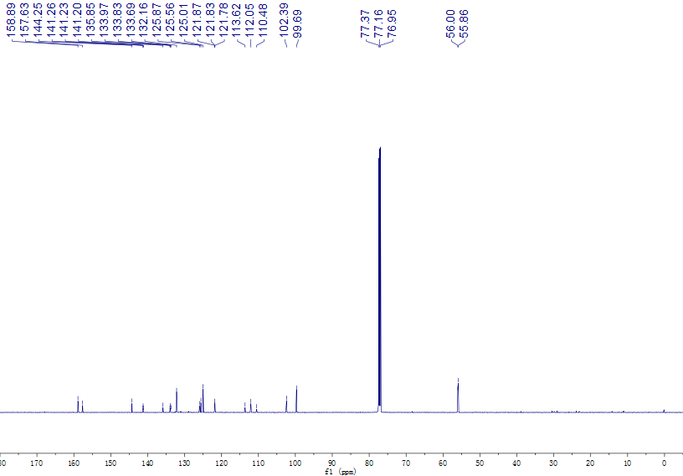

13C NMR, CDCl3

151M, 298K

13C-NMR of **10b.**

**10**

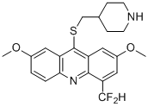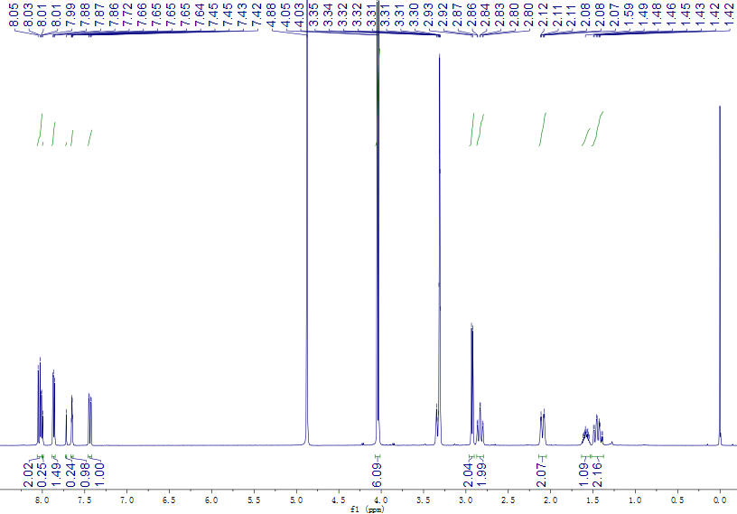

1H NMR, MeOD

400M, 298K

H2O

1H-NMR of **10.**

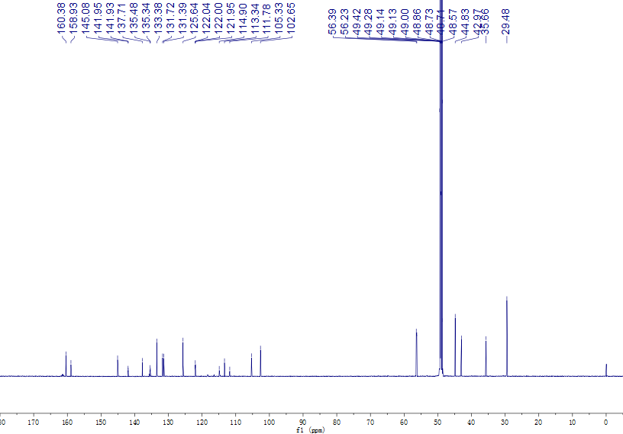

13C NMR, MeOD

151M, 298K

13C-NMR of **10.**

**11a**

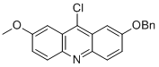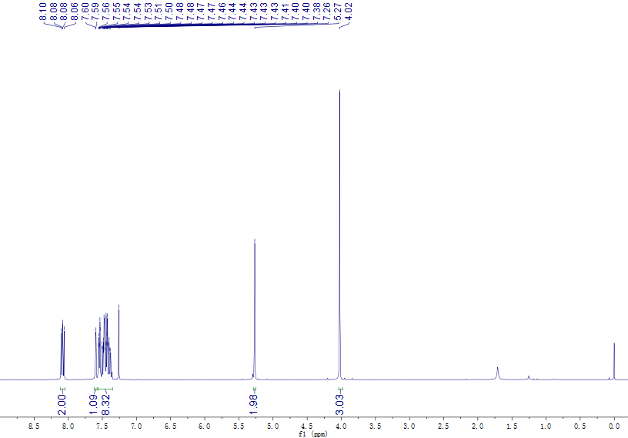

1H NMR, CDCl3

400M, 298K

1H-NMR of **11a.**

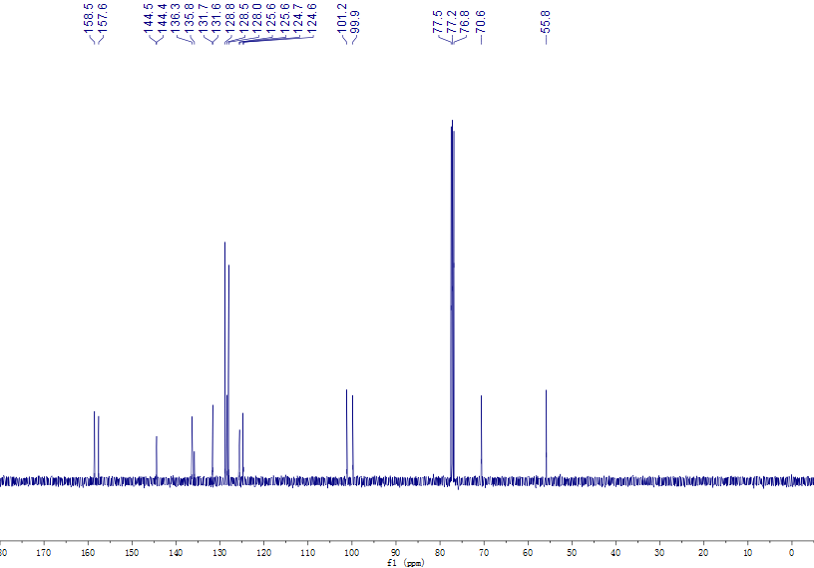

13C NMR, CDCl3

100M, 298K

13C-NMR of **11a.**

**11**

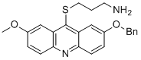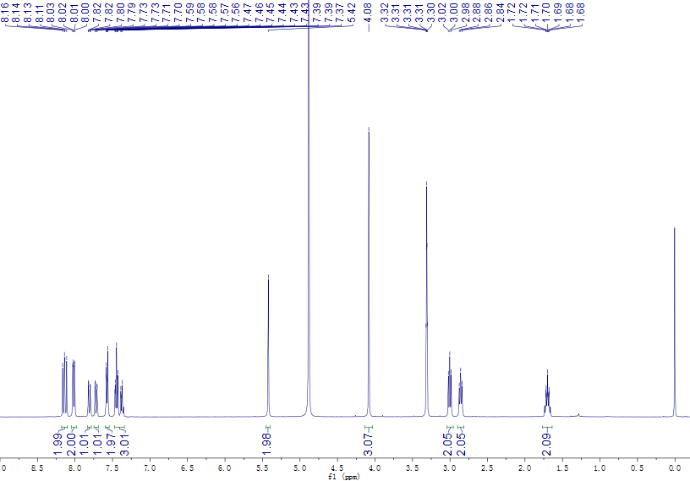

1H NMR, MeOD

400M, 298K

1H-NMR of **11.**

H2O

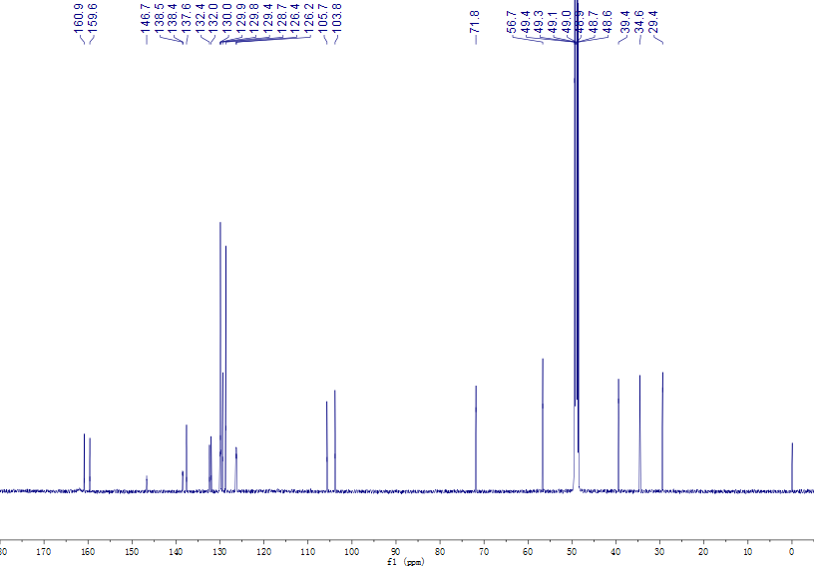

13C NMR, MeOD

151M, 298K

13C-NMR of **11.**

**12a**

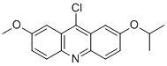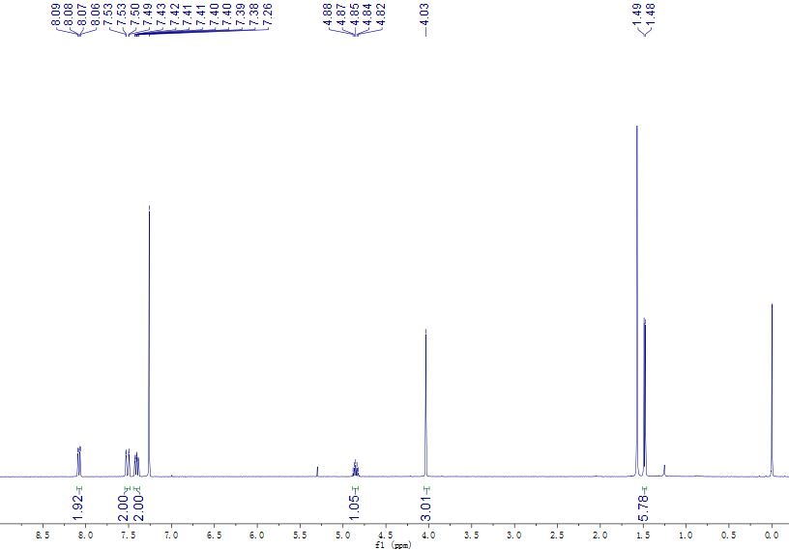

1H NMR, CDCl3

400M, 298K

1H-NMR of **12a.**

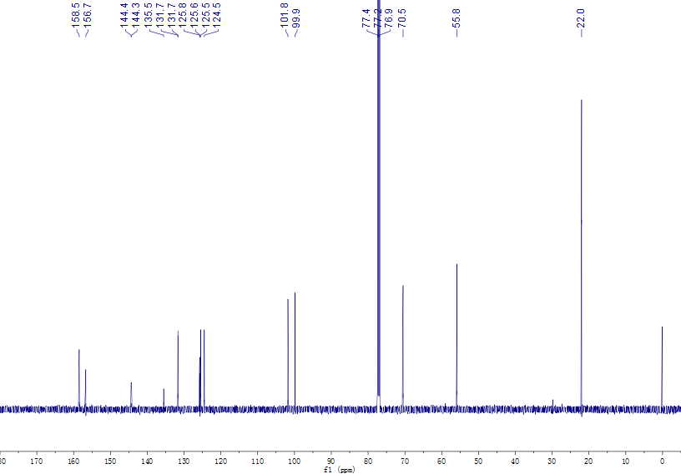

13C NMR, CDCl3

101M, 298K

13C-NMR of **12a.**

**12**

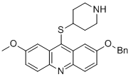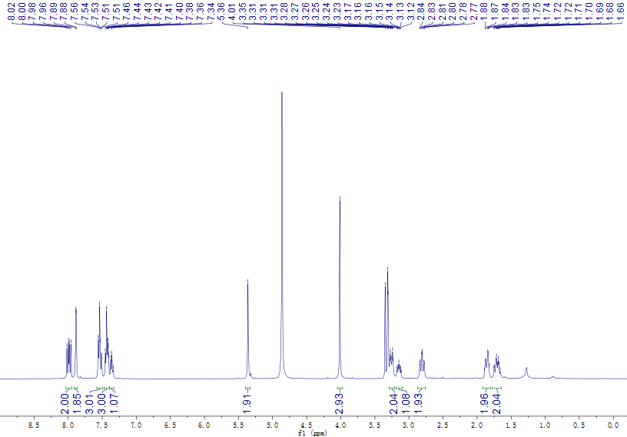

1H NMR, MeOD

400M, 298K

H2O

1H-NMR of **12.**

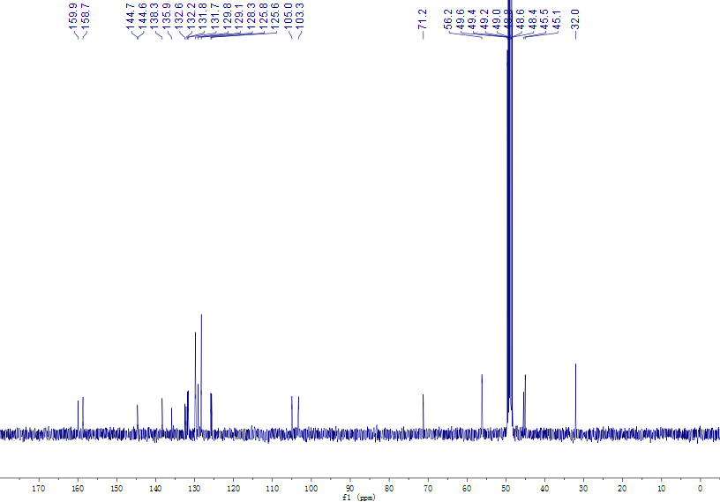

13C NMR, MeOD

101M, 298K

13C-NMR of **12.**

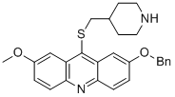**13**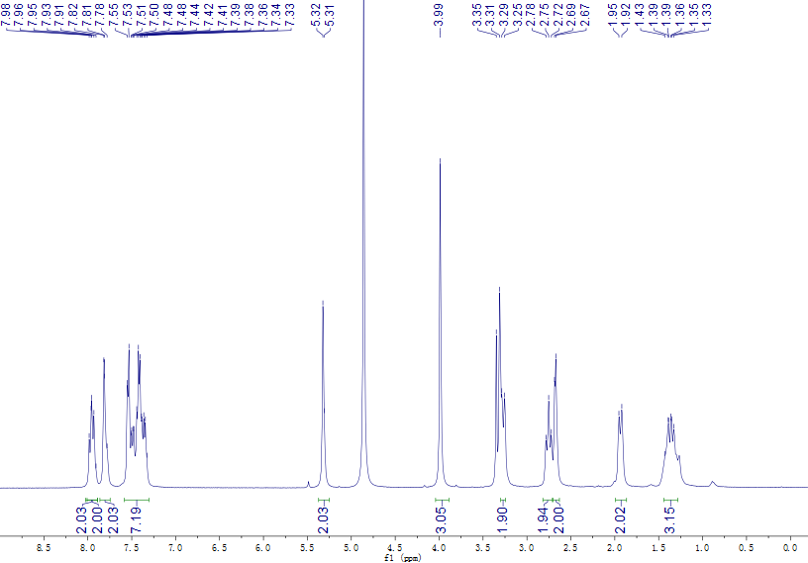

H2O

1H NMR, MeOD

400M, 298K

1H-NMR of **13.**

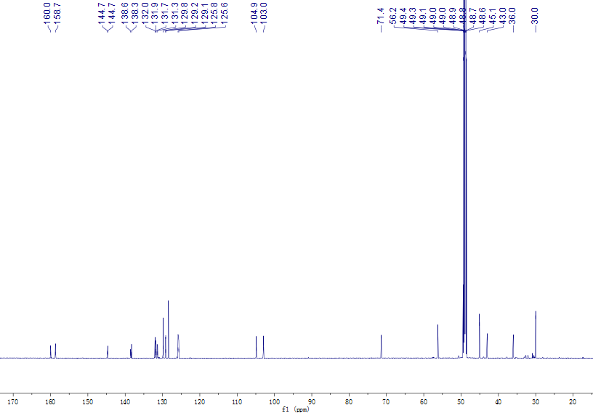

13C NMR, MeOD

126M, 298K

13C-NMR of **13.**

**14**

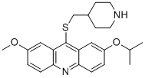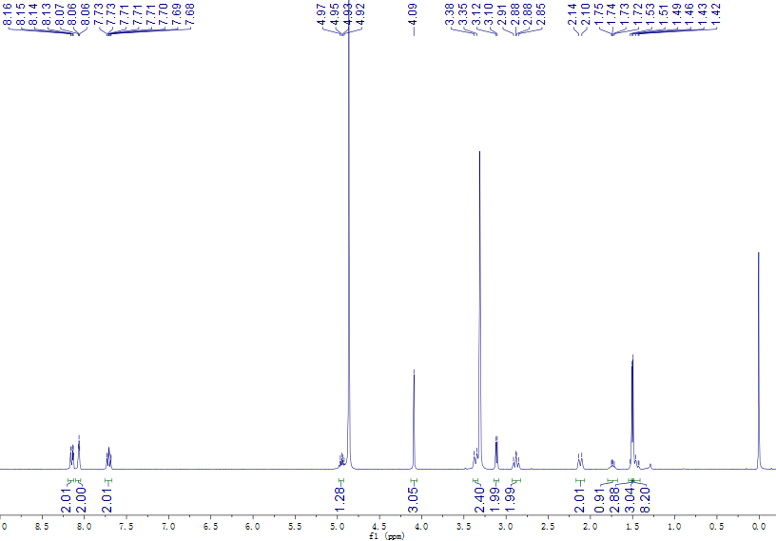

1H NMR, MeOD

400M, 298K

H2O

1H-NMR of **14.**

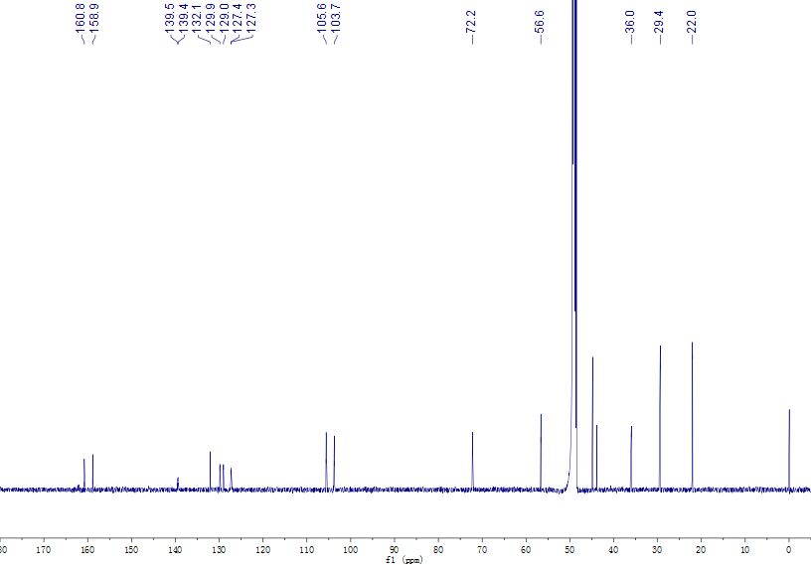

13C NMR, MeOD

151M, 298K

13C-NMR of **14.**

**15a**

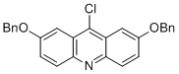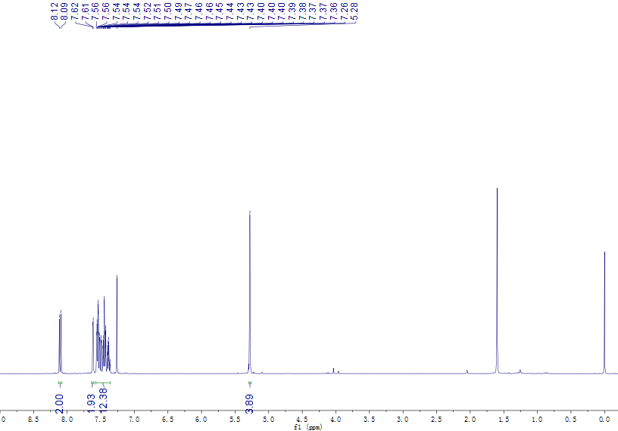

1H NMR, CDCl3

400M, 298K

1H-NMR of **15a.**

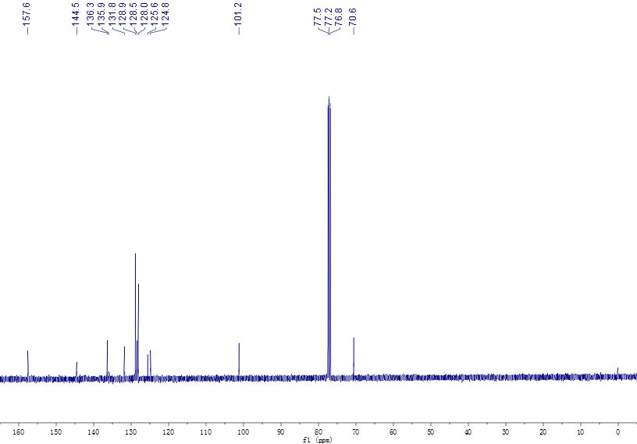

13C NMR, CDCl3

101M, 298K

13C-NMR of **15a.**

**15**

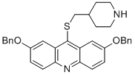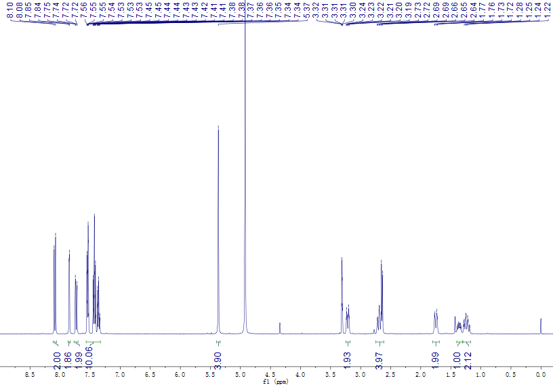 1H-NMR of **15.**

1H NMR, MeOD

400M, 298K

H2O

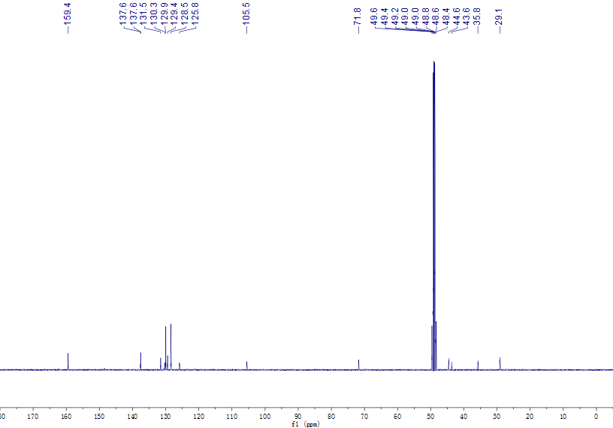

13C NMR, MeOD

101M, 298K

13C-NMR of **15.**

**16a**

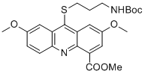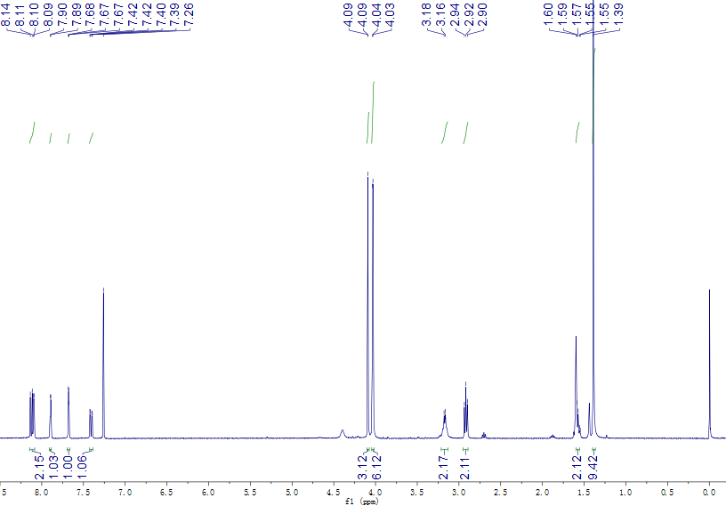

1H NMR, CDCl3

400M, 298K

1H-NMR of **16a.**

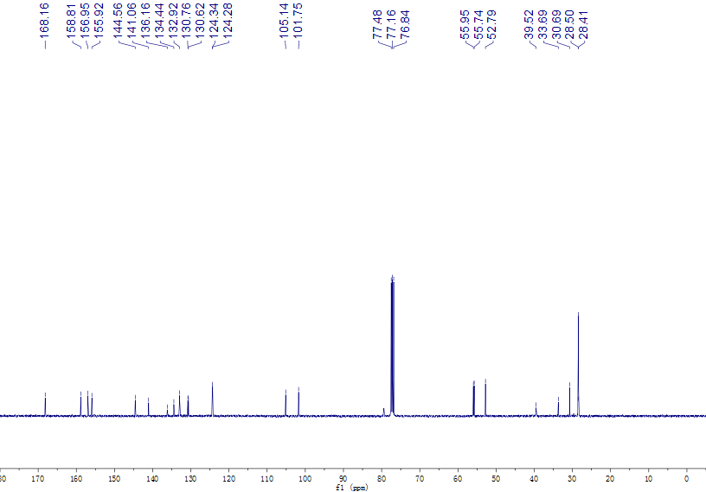

13C NMR, CDCl3

101M, 298K

13C-NMR of **16a.**

**16b**

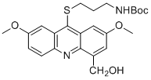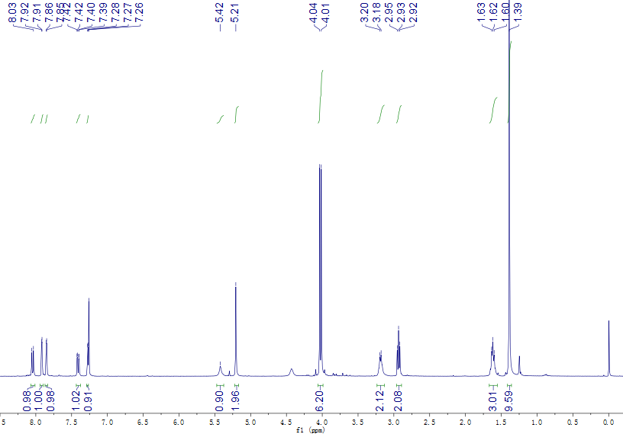

1H NMR, CDCl3

400M, 298K

1H-NMR of **16b.**

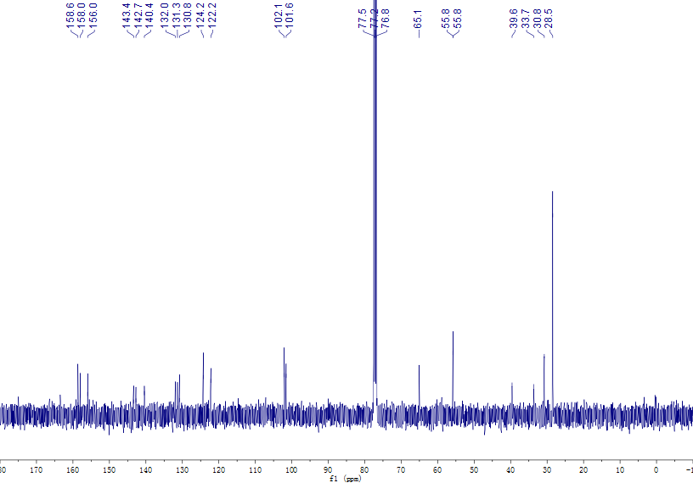

13C NMR, CDCl3

101M, 298K

13C-NMR of **16b.**

**16**

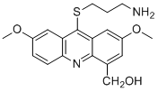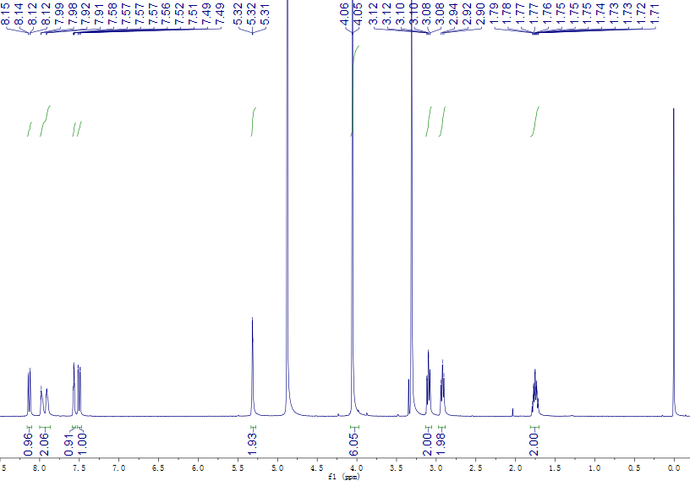

1H NMR, MeOD

400M, 298K

H2O

1H-NMR of **16.**

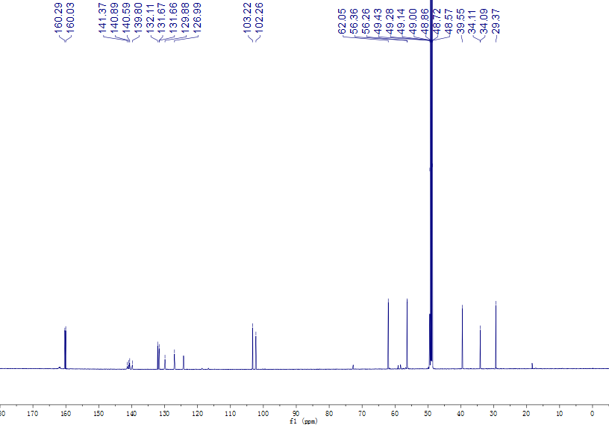

13C NMR, MeOD

126M, 298K

13C-NMR of **16.**

**17a**

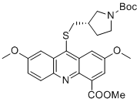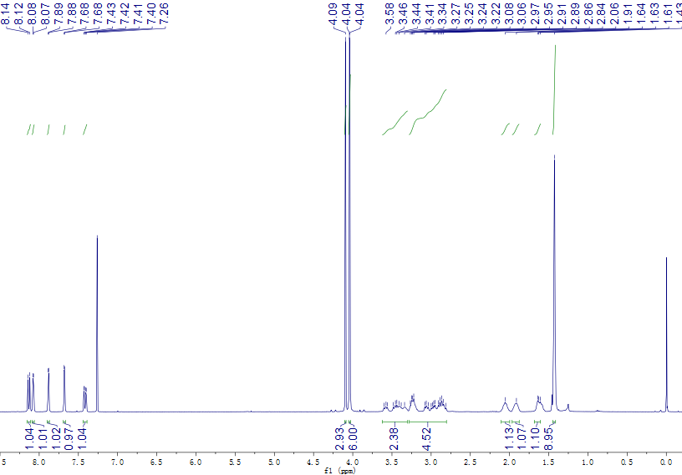

1H NMR, CDCl3

400M, 298K

1H-NMR of **17a.**

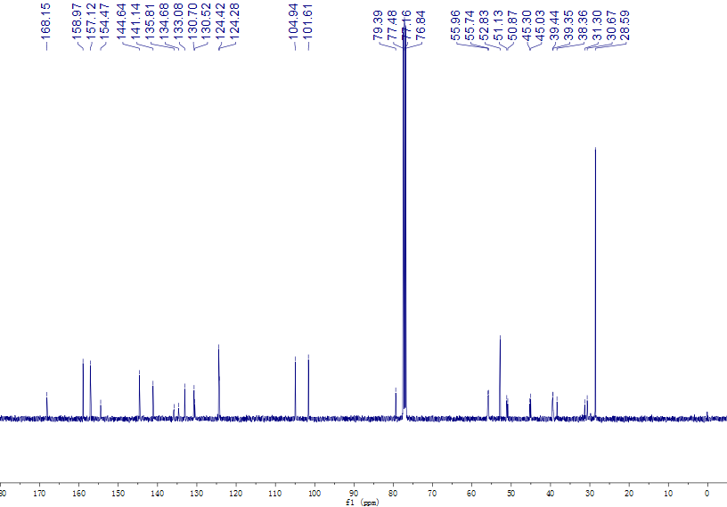

13C NMR, CDCl3

101M, 298K

13C-NMR of **17a.**

**17b**

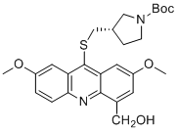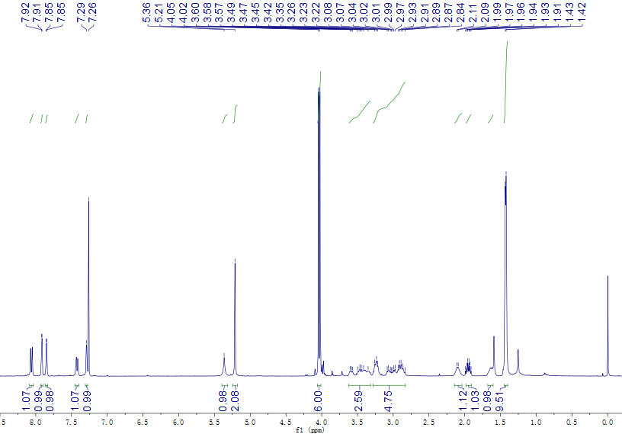

1H NMR, CDCl3

400M, 298K

1H-NMR of **17b.**

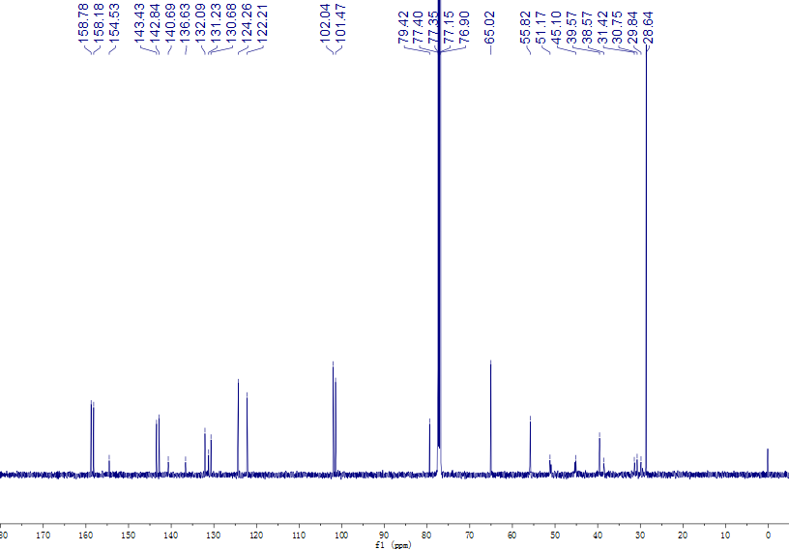

13C NMR, CDCl3

126M, 298K

13C-NMR of **17b.**

**17**

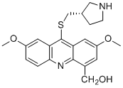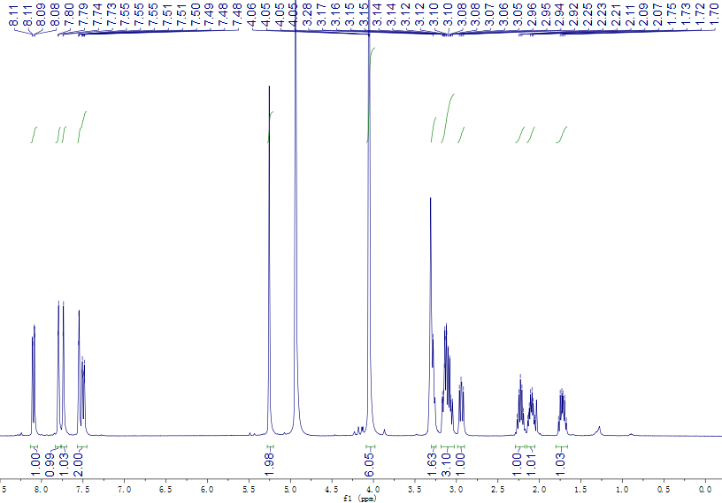

H2O

1H NMR, MeOD

400M, 298K

1H-NMR of **17.**

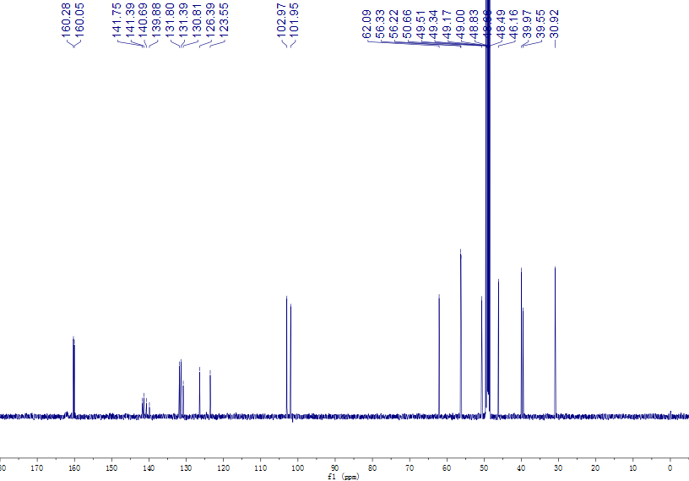

13C NMR, MeOD

126M, 298K

13C-NMR of **17.**

**18a**

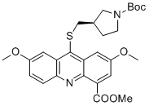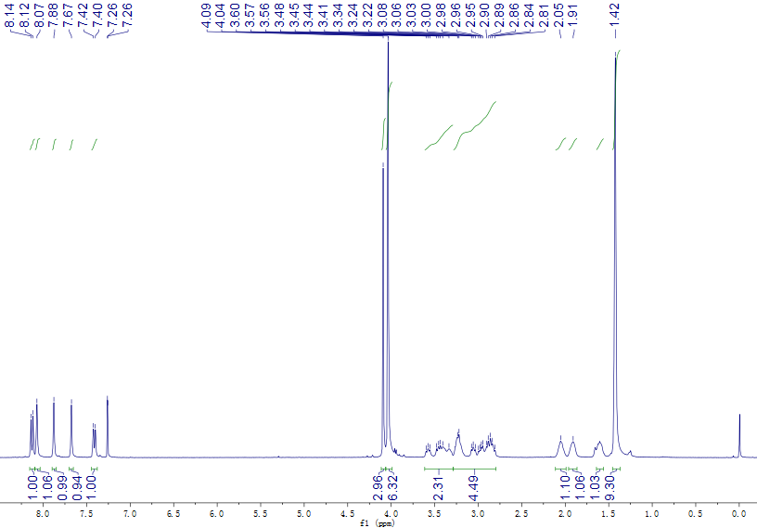

1H NMR, CDCl3

400M, 298K

1H-NMR of **18a.**

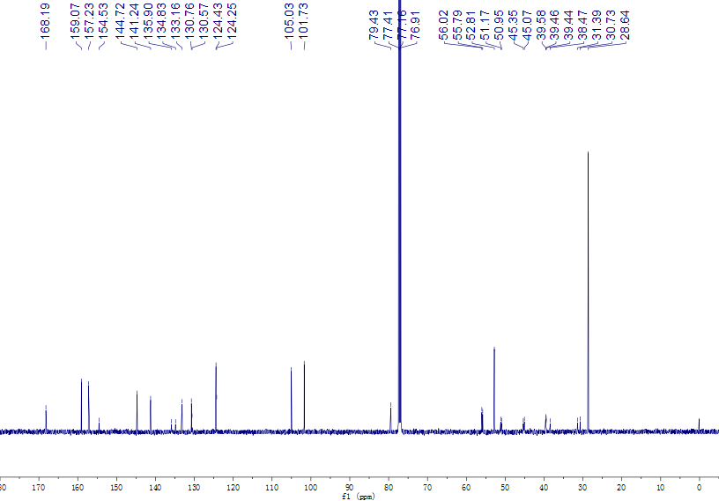

13C NMR, CDCl3

126M, 298K

13C-NMR of **18a.**

**18b**

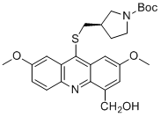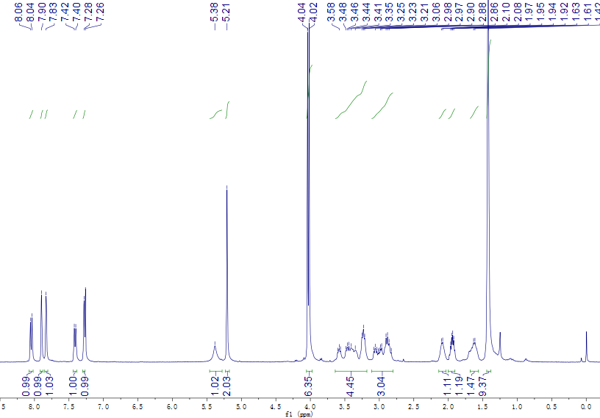

1H NMR, CDCl3

400M, 298K

1H-NMR of **18b.**

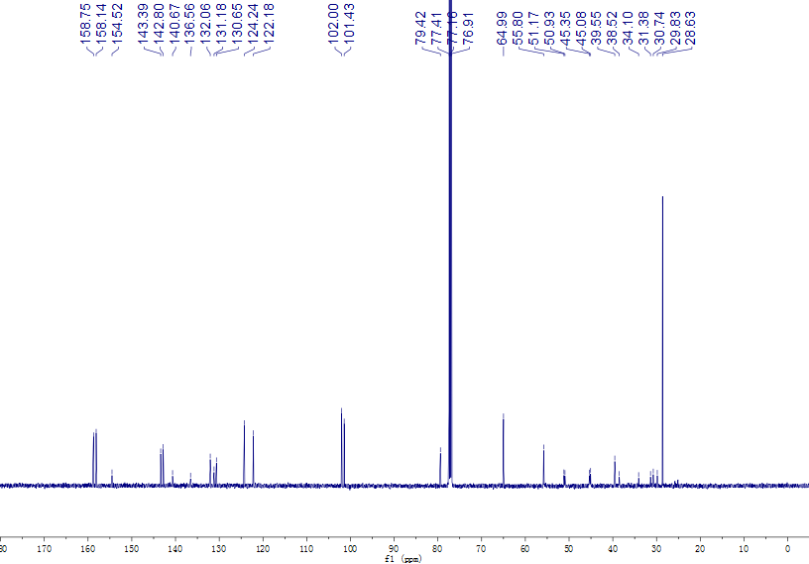

13C NMR, CDCl3

126M, 298K

13C-NMR of **18b.**

**18**

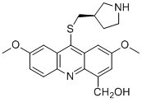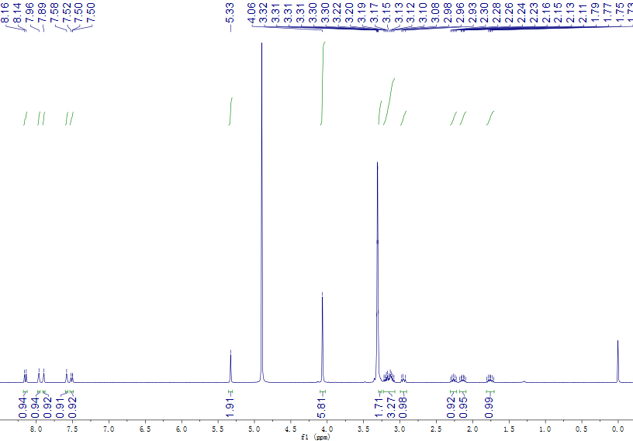

1H NMR, MeOD

400M, 298K

H2O

1H-NMR of **18.**

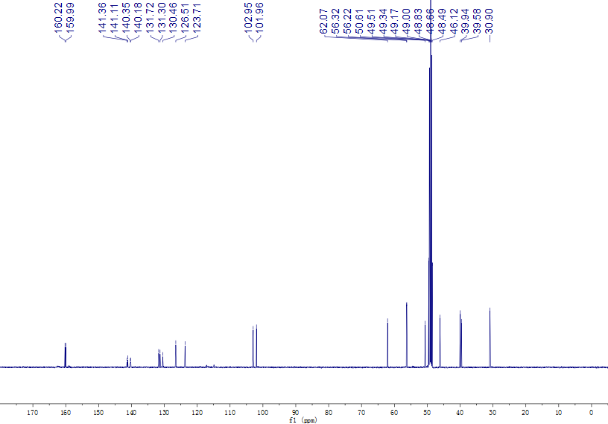

13C NMR, MeOD

126M, 298K

13C-NMR of **18.**

**19a**

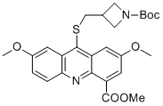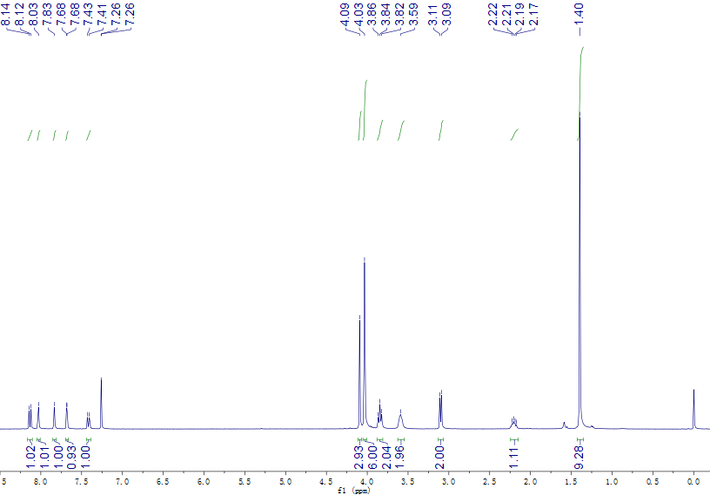

1H NMR, CDCl3

400M, 298K

1H-NMR of **19a.**

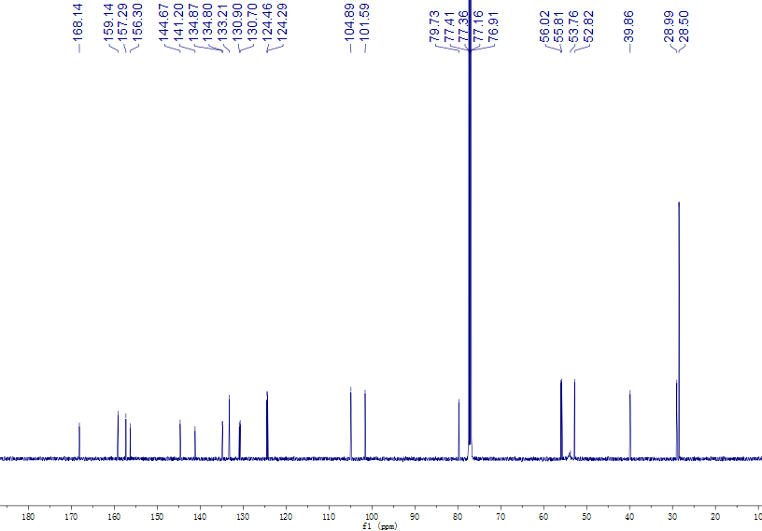

13C NMR, CDCl3

126M, 298K

13C-NMR of **19a.**

**19b**

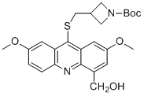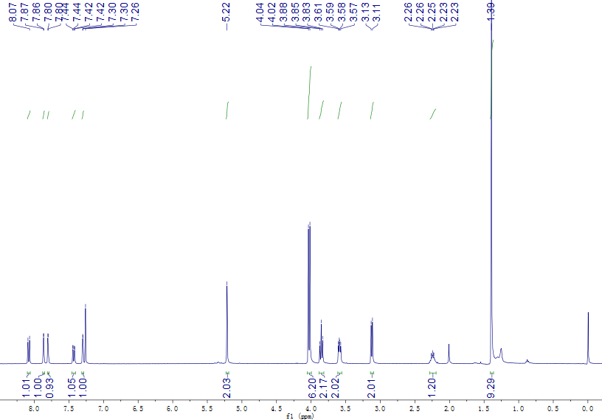

1H NMR, CDCl3

400M, 298K

1H-NMR of **19b.**

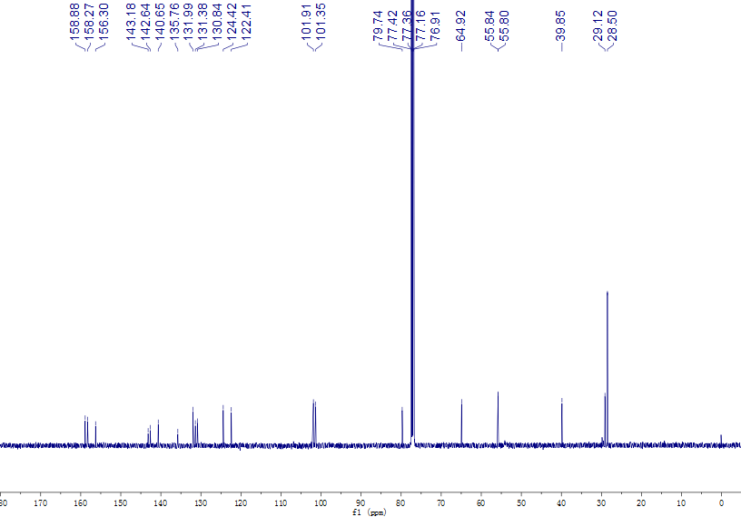

13C NMR, CDCl3

126M, 298K

13C-NMR of **19b.**

**19**

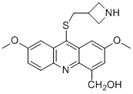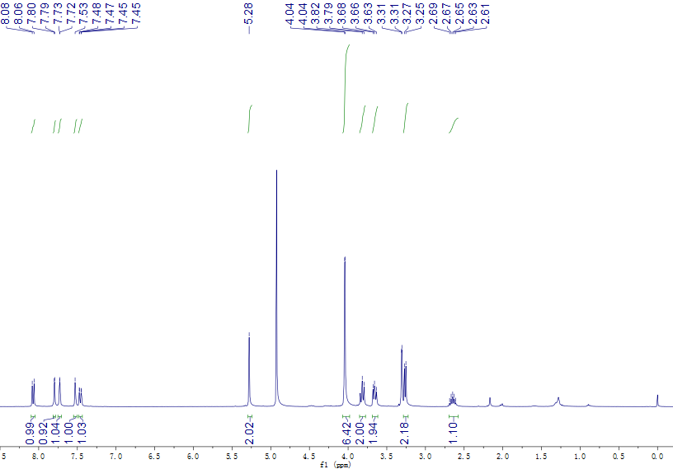

1H NMR, MeOD

400M, 298K

H2O

1H-NMR of **19.**

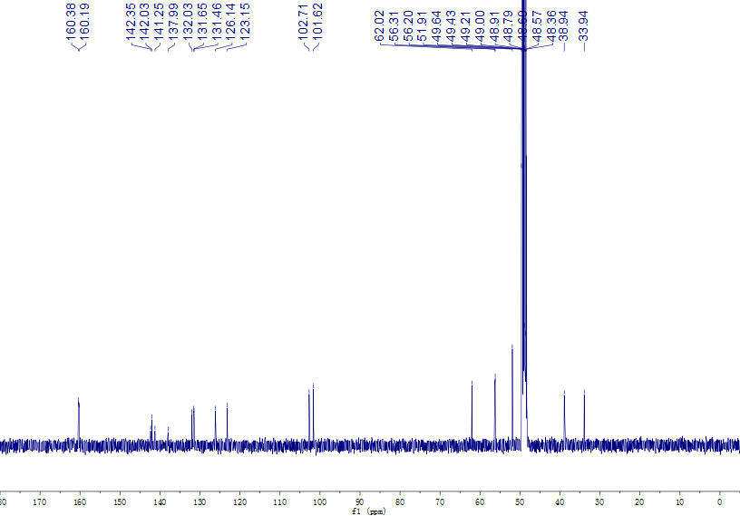

13C NMR, MeOD

101M, 298K

13C-NMR of **19.**

**20a**

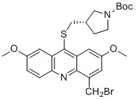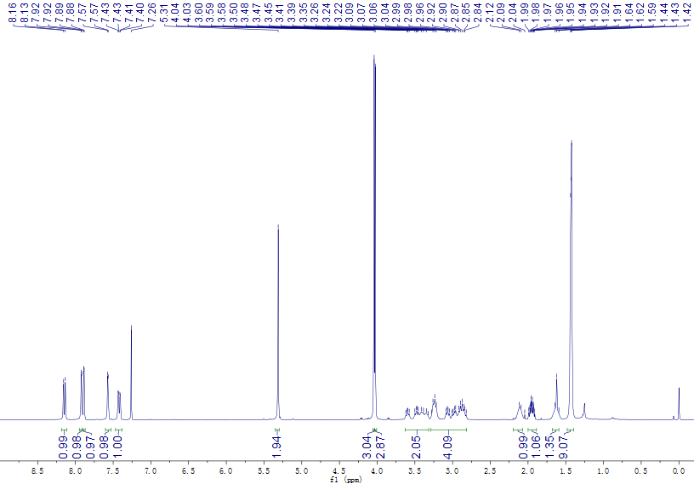

1H NMR, CDCl3

400M, 298K

1H-NMR of **20a.**

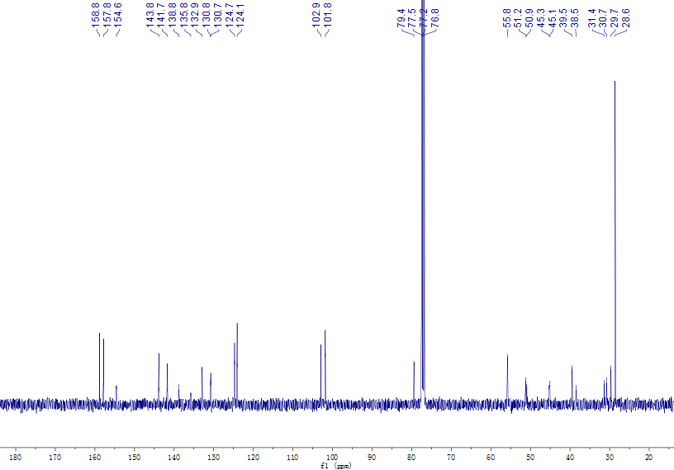

13C NMR, CDCl3

101M, 298K

13C-NMR of **20a.**

**20**

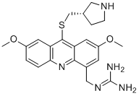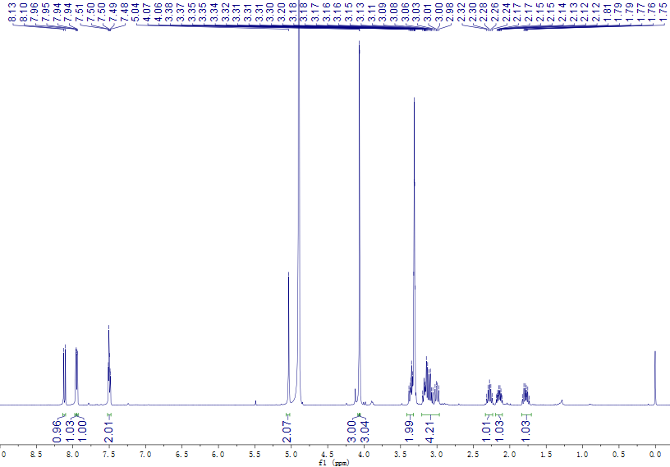

1H NMR, MeOD

400M, 298K

H2O

1H-NMR of **20.**

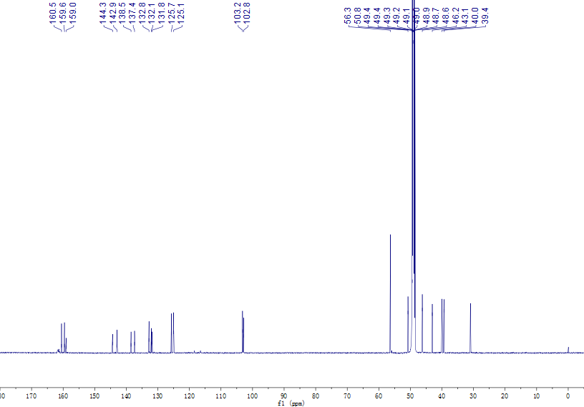

13C NMR, MeOD

151M, 298K

13C-NMR of **20.**

**21a**

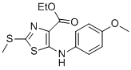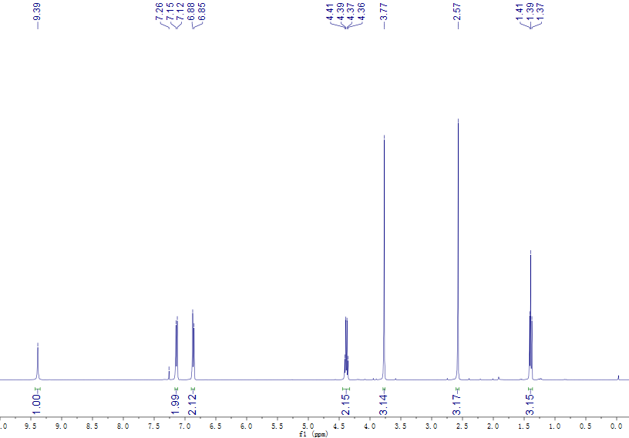

1H NMR, CDCl3

400M, 298K

1H-NMR of **21a.**

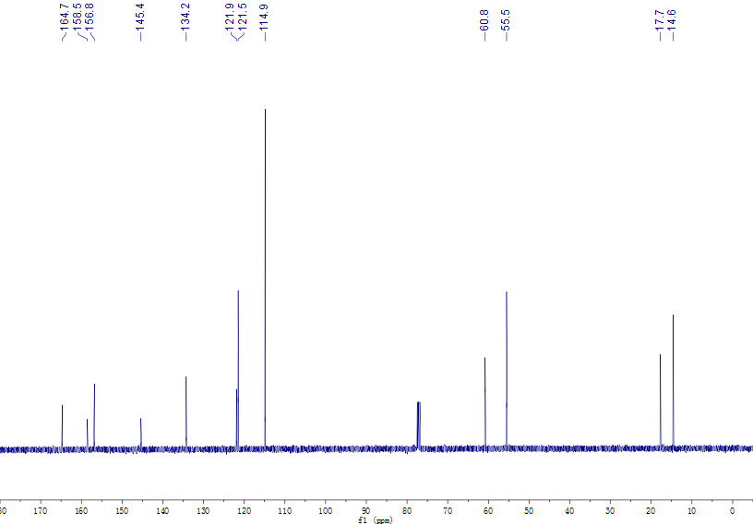

13C NMR, CDCl3

101M, 298K

13C-NMR of **21a.**

**21b**

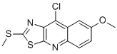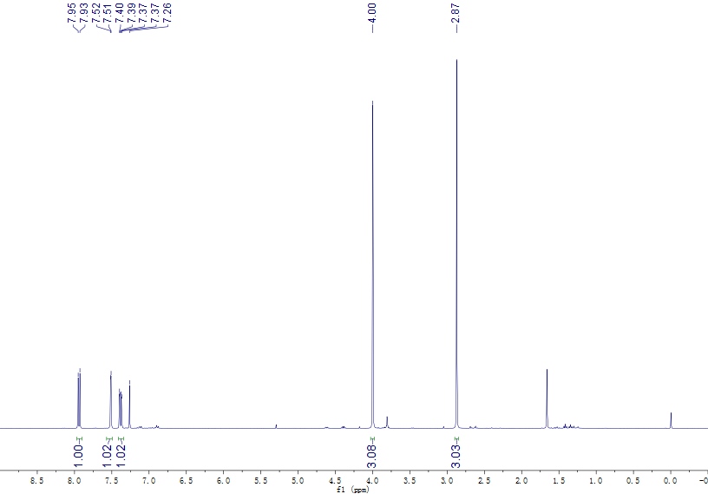

1H NMR, CDCl3

400M, 298K

1H-NMR of **21b.**

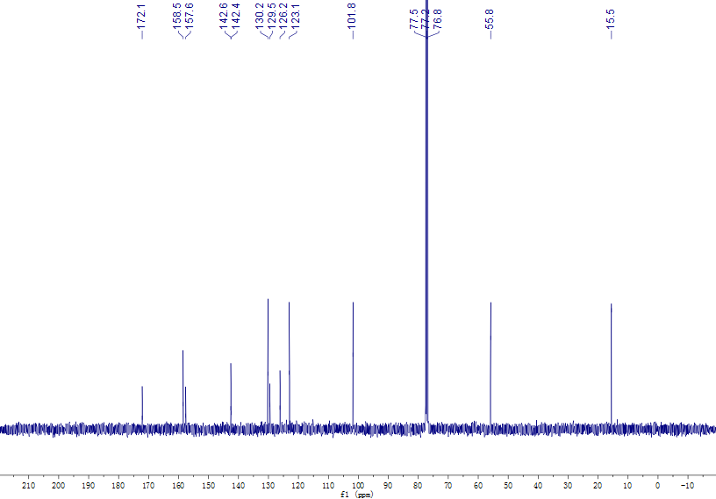

13C NMR, CDCl3

101M, 298K

13C-NMR of **21b.**

**21c**

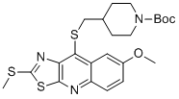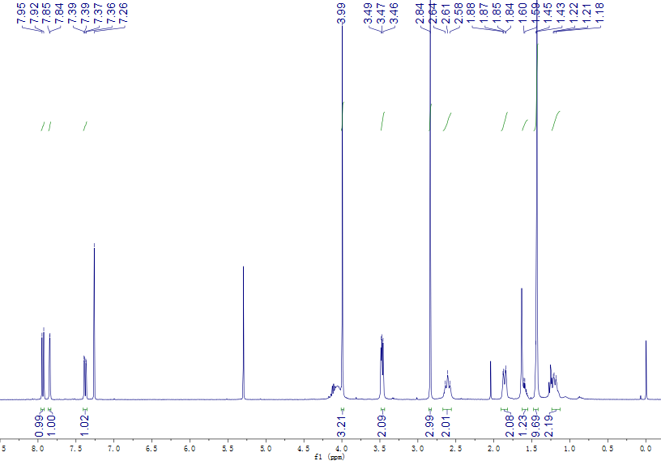

1H NMR, CDCl3

400M, 298K

1H-NMR of **21c.**

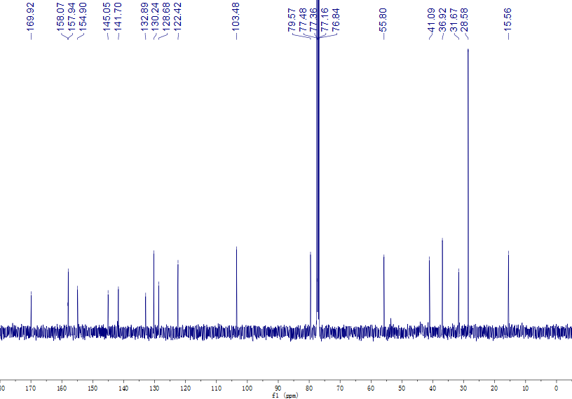

13C NMR, CDCl3

101M, 298K

13C-NMR of **21c.**

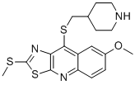**21**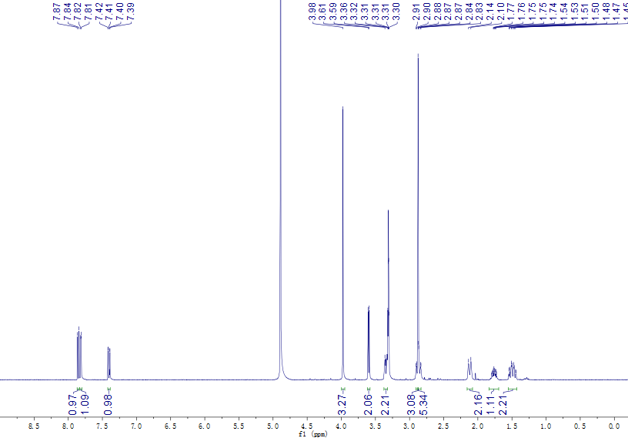

1H NMR, MeOD

400M, 298K

H2O

1H-NMR of **21.**

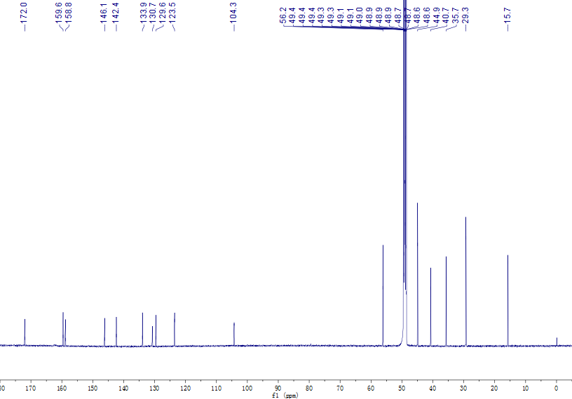

13C NMR, MeOD

151M, 298K

13C-NMR of **21.**

**22a**

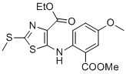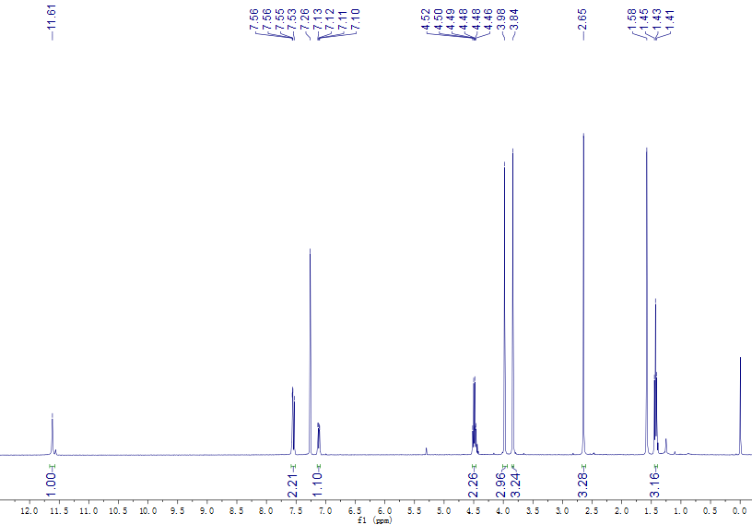

1H NMR, CDCl3

400M, 298K

1H-NMR of **22a.**

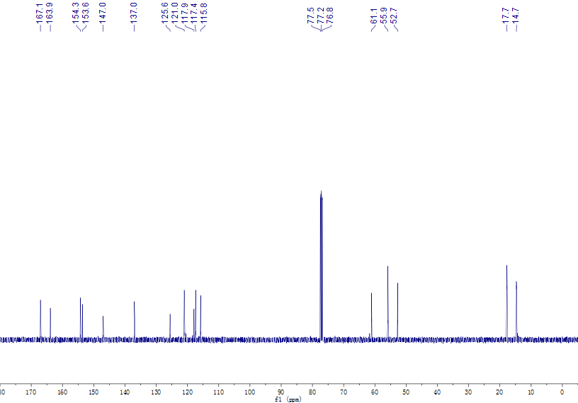

13C NMR, CDCl3

101M, 298K

13C-NMR of **22a.**

**22b**

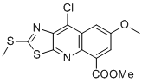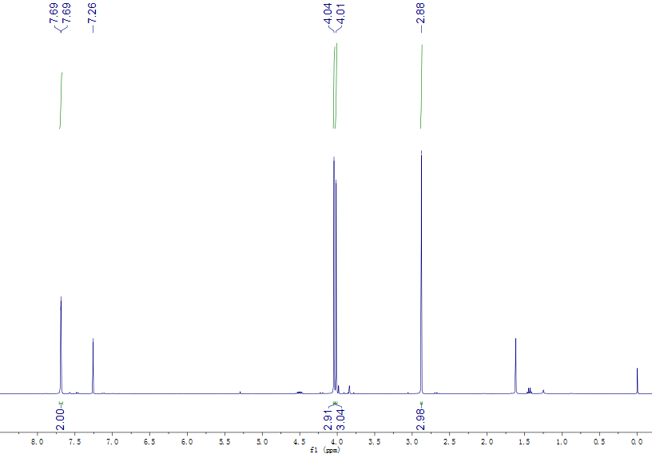

1H NMR, CDCl3

400M, 298K

1H-NMR of **22b.**

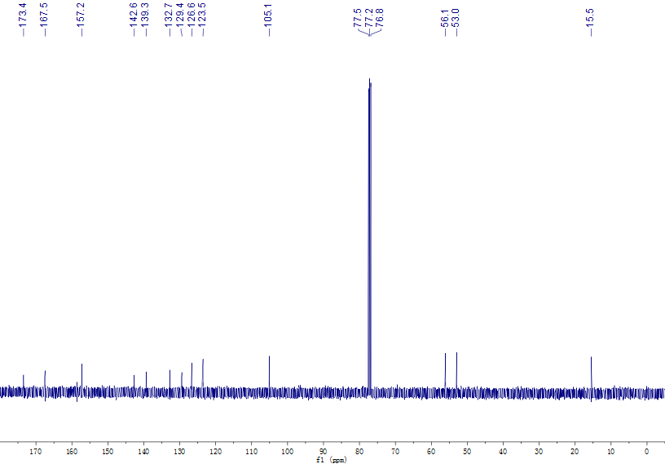

13C NMR, CDCl3

101M, 298K

13C-NMR of **22b.**

**22c**

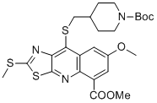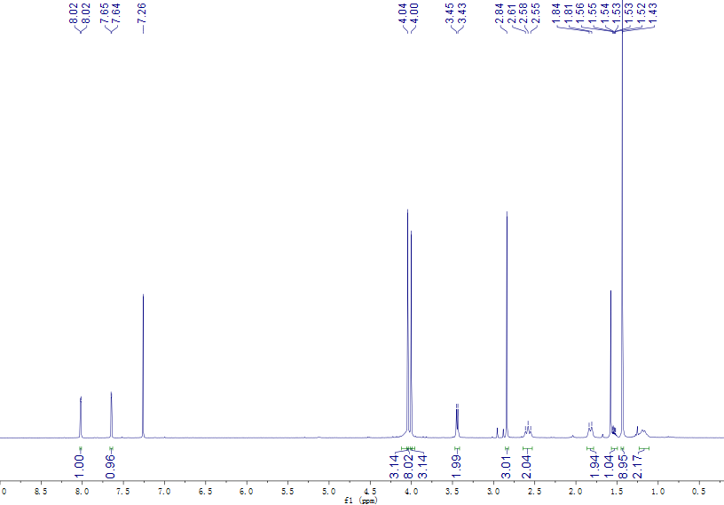

1H NMR, CDCl3

400M, 298K

1H-NMR of **22c.**

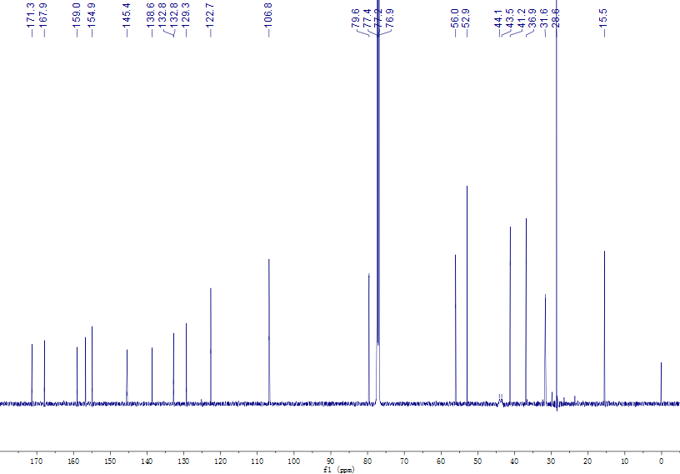

13C NMR, CDCl3

151M, 298K

13C-NMR of **22c.**

**22**

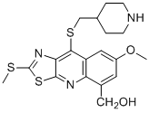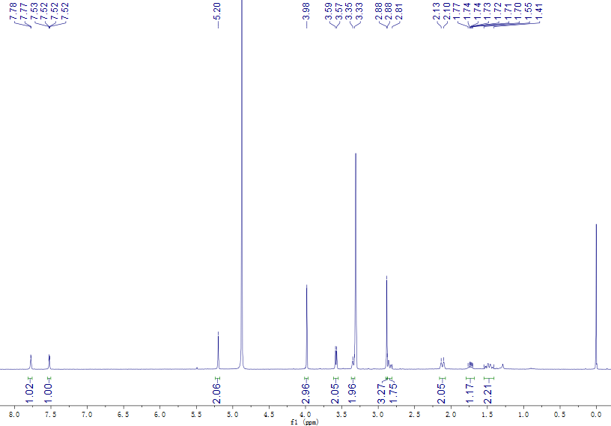

1H NMR, MeOD

400M, 298K

H2O

1H-NMR of **22.**

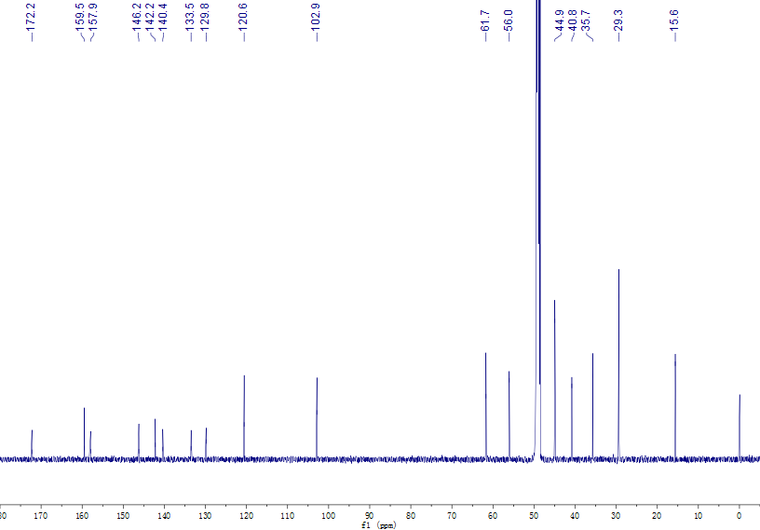

13C NMR, MeOD

151M, 298K

13C-NMR of **22.**